|  |  |  |
| --- | --- | --- |
| Macintosh HD:Users:hoangnguyen:Documents:TDC:fitlog_blue.png | TRƯỜNG CAO ĐẲNG CÔNG NGHỆ THỦ ĐỨC  **Khoa Công Nghệ Thông Tin** | Macintosh HD:Users:hoangnguyen:Documents:TDC:logoTDC_blue.png |
|  |  |  |

**CHUYÊN ĐỀ PHÁT TRIỂN WEB 2**

**BÁO CÁO**

**ĐỒ ÁN MÔN HỌC**

**“ XÂY DỰNG WEBSITE TIN TỨC BÓNG ĐÁ HƯỞNG ỨNG SEAGAMES 2019 BẰNG WORDPRESS”**

****

**NHÓM B:**

* **Bùi Hửu Thắng –** 17211TT3157
* **Nguyễn Hải Phúc Khang –** 17211TT3103
* **Trần Minh Thuận –** 17211TT3143
* **Nguyễn Minh Trinh –** 17211TT3608
* **Đoàn Vũ Quốc Khiêm** **–** 17211TT3640

**GIÁO VIÊN HƯỚNG DẪN :**

* **Thầy Phan Thanh Nhuần**

**CHƯƠNG I: TỔNG QUAN VỀ WORDPRESS VÀ PLUGIN POOL FOOTBALL**

1. **Giới thiệu chung về Wordpress.**

WordPress là một phần mềm nguồn mở (Open Source Software) được viết bằng

ngôn ngữ lập trình website PHP (Hypertext Preprocessor) và sử dụng hệ quản trị cơ sở

dữ liệu MySQL. WordPress được ra mắt lần đầu tiên vào ngày 27/5/2003 bởi tác giả

Matt Mullenweg và Mike Little. Hiện nay WordPress được sở hữu và phát triển bởi

công ty Automattic có trụ sở tại San Francisco, California thuộc hợp chủng quốc Hoa

Kỳ.

WordPress là một mã nguồn mở bằng ngôn ngữ PHP để hỗ trợ tạo blog cá nhân,

và nó được rất nhiều người sử dụng ủng hộ về tính dễ sử dụng, nhiều tính năng hữu

ích. Qua thời gian, số lượng người sử dụng tăng lên, các cộng tác viên là những lập

trình viên cũng tham gia đông đảo để phát triển mã nguồn WordPress có thêm những

tính năng tuyệt vời. Và cho đến thời điểm 2015, WordPress đã được xem như là một

hệ quản trị nội dung (CMS – Content Management System) vượt trội để hỗ trợ người

dùng tạo ra nhiều thể loại website khác nhau như blog, website tin tức/tạp chí, giới

thiệu doanh nghiệp, bán hàng – thương mại điện tử, thậm chí với các loại website có

độ phức tạp cao như đặt phòng khách sạn, thuê xe, đăng dự án bất động sản,v v . Hầu

như mọi hình thức website với quy mô nhỏ và vừa đều có thể triển khai trên nền tảng wordpress.

1. **Lịch sử phát triển**

B2/cafelog thường được biết đến với cái tên đơn giản là B2 hay cafelog là tiền

thân của wordpress . B2/cafelog theo ước lượng đã sử dụng 2000 blog trong tháng 5

năm 2003. Nó đã được viết bằng ngôn ngữ lập trình PHP sử dụng với MySQL bởi

Michel Valdrighi, người đã trở thành nhà phát triển chính của Wordpress hiện nay.

Mặc dù Wordpress là hậu duệ chính thức nhưng một dự án khác, b2evolution, cũng

đang được song song phát triển.

Năm 2004, thời hạn cấp phép của gói sản phẩm cạnh tranh Movable type bị

thay đổi bởi Six Apart, nhiều người dùng chuyển sang sử dụng Wordpress, tạo nên

một bước ngoặt lớn trong sự phất triển và phổ biến của Wordpress.

Năm 2007 Wordpress giành giải thưởng Packt Open Source CMS , năm 2009,

Wordpress dẫn đầu về mã nguồn mở CMS tốt nhất.

Năm 2011, số người sử dụng Wordpress đã lên đến con số 50 triệu site.

1. **Các đặc tính nổi bật của CMS Wordpress**

* Hệ thống Plugin phong phú và cập nhật liên tục, bạn cũng có thể tự viết plugin cho mình
* Hỗ trợ nhiều ngôn ngữ
* Được cập nhật, vá lỗi và hỗ trợ liên tục.
* Có rất nhiều Themes miễn phí, chuyên nghiệp và SEO rất tốt.
* Dễ dàng quản lí và thao tác, việc quản lí blog, bài viết giống như các phần mềm thiết kế web chuyên nghiệp.
* Tích hợp sẵn Latex – công cụ soạn thảo công thức toán học, ban có thể viết công thức toán học ngay trong bài viết
* Upload và quản lí hình ảnh một cách dễ dàng, đặc biệt là chức năng tạo thumbnail rất hay .
* Có hệ thống Widget da dạng như Thống kê số người truy cậ, danh sách các bài viết

1. **Plugin Pool FootBall**

Plugin tổng hợp thông tin bóng đá

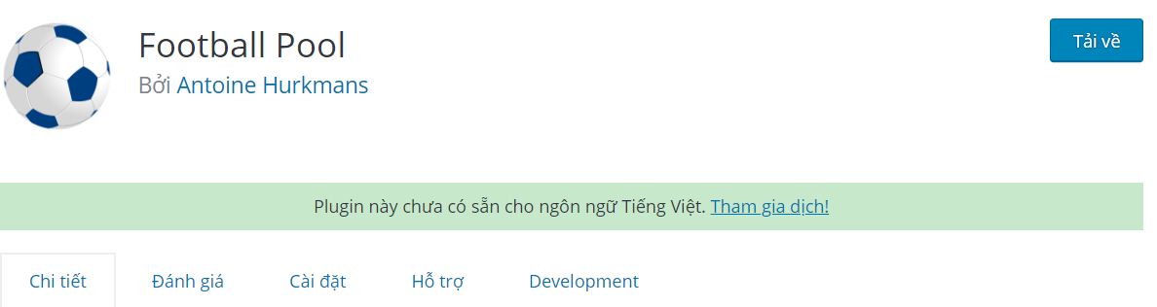

Hình 1 : Plugins Football Pool

Link dowloand: <https://vi.wordpress.org/plugins/football-pool/>

Các tính năng :

* Nhập xuất lịch các trận đấu.
* Tự động tính toán chức vô địch.
* Tùy họn ghi điểm cấu hình.
* Sử dụng tích hợp để thêm nhóm vào blog của bạn.
* Trang thông tin bổ sung cho các địa điểm và đội.
* Thêm chức năng của riêng bạn.

**CHƯƠNG II : KHẢO SÁT VÀ PHÂN TÍCH HỆ THỐNG**

1. **PHÂN TÍCH YÊU CẦU ĐỀ TÀI**

**PHẦN 1** . TÊN ĐỀ TÀI

“XÂY DỰNG WEBSITE TIN TỨC BÓNG ĐÁ HƯỞNG ỨNG SEAGAMES 2019”

1. **CHỨC NĂNG**

Đây là một website hiện thị tin tức, video về thông tin bóng đá trong và ngoài nước cũng như các tin tức về seagames được cập nhật 24/24 ngoài ra website còn cung cấp cho người dung có thể tra cứu thông tin đội bóng , sân vận động, các trận đấu sắp diễn ra. Có các chức năng sau:

* Cho phép cập nhật các tin tức vào CSDL.
* Hiện thị tin tức bóng đá theo danh mục
* Hiện thị video bóng đá theo danh mục
* Hiện thị các thông tin về đội bóng, trận đấu , sân vận động
* Tìm kiếm tin tức theo tên hoặc nội dung.
* Chia sẽ tin tức lên mạng xã hội.
* Tự động gửi mail khi có tin tức mới đăng cho người đăng kí theo dõi
* Tự động gửi mail về cho quản trị viên khi người dùng gởi góp ý
* Tích hợp comment thường và comment trên facebook
* Xem lại những tin tức đã xem khi mạng bị mất kết nối (Website offline)

1. **YÊU CẦU ĐẶT RA**
2. **Thiết bị và phần mềm**

* Máy tính có thể thiết kế được web
* Hệ quản trị cơ sở dữ liệu MySQL.
* Cài đặt Wamserver, Xammpp…
* Phần mềm thiết kế web : Visual code.

1. **Yêu Cầu trang Web**

Hệ thống có 2 phần :

**Thứ 1** : Phần người dùng :

Người dùng là những người có nhu cầu xem tin tức, video giải trí hoặc tra cứu thông tin. Vì thế phải có các chức năng sau :

* Hiện danh sách các tin tức, video
* Khách hàng có thể chia sẽ tin tức lên mạng xã hội.
* Tìm kiếm tin tức
* Gửi góp ý cho quản trị viên
* Đăng kí để nhận thông báo tin mới

**Thứ 2** : Dành cho quản trị viên : Người làm chủ website có quyền kiễm soát mọi hoạt động của hệ thống. Người này được cấp username và password để đăng nhập hệ thống thực hiện chức năng của mình :

* Chức năng cập nhật, sửa xóa các tin tức .
* Tiếp nhận comment của đọc giả.
* Quản lí gửi mail cho người đăng kí
* Tạo thêm user phân quyền cho người viết bài.

**PHẦN 2 : SƠ ĐỒ WEBSITE**

1. **Sơ đồ hệ thống**

**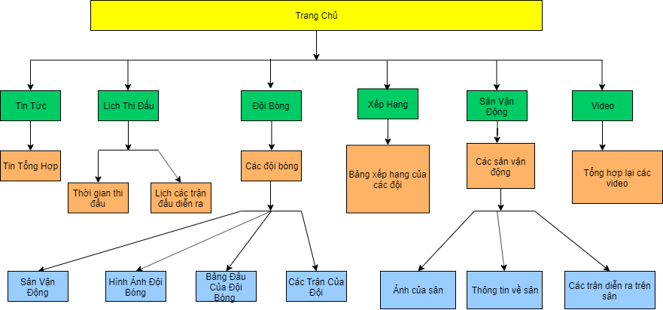**

Hình 2 : Sơ đồ hệ thống

1. **Sơ đồ USECASE**

**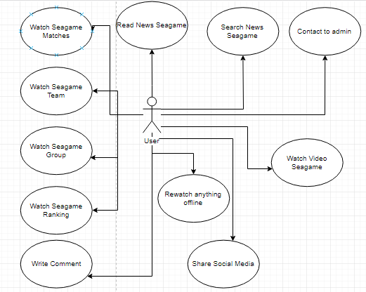**

Hình 3 : Sơ USECASE của User

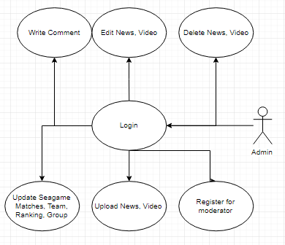

Hình 4 : Sơ Đồ UseCase của Admin

**PHẦN 3 : CÁC MODULE VÀ KẾ HOẠCH THỰC HIỆN**

1. **Các Module**

* **Website được chia làm 17 module**



Hình 5 : Module 1 - "Top - menu"



Hình 6 : Module 2 - "Main - menu"

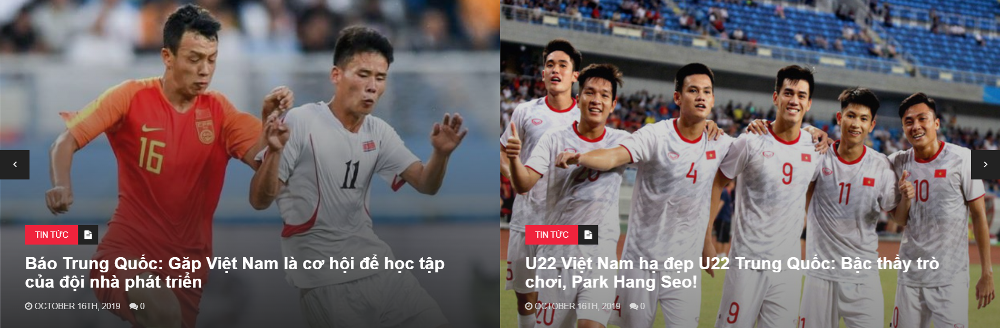

Hình 7 : Module 3 - "Master Slider"

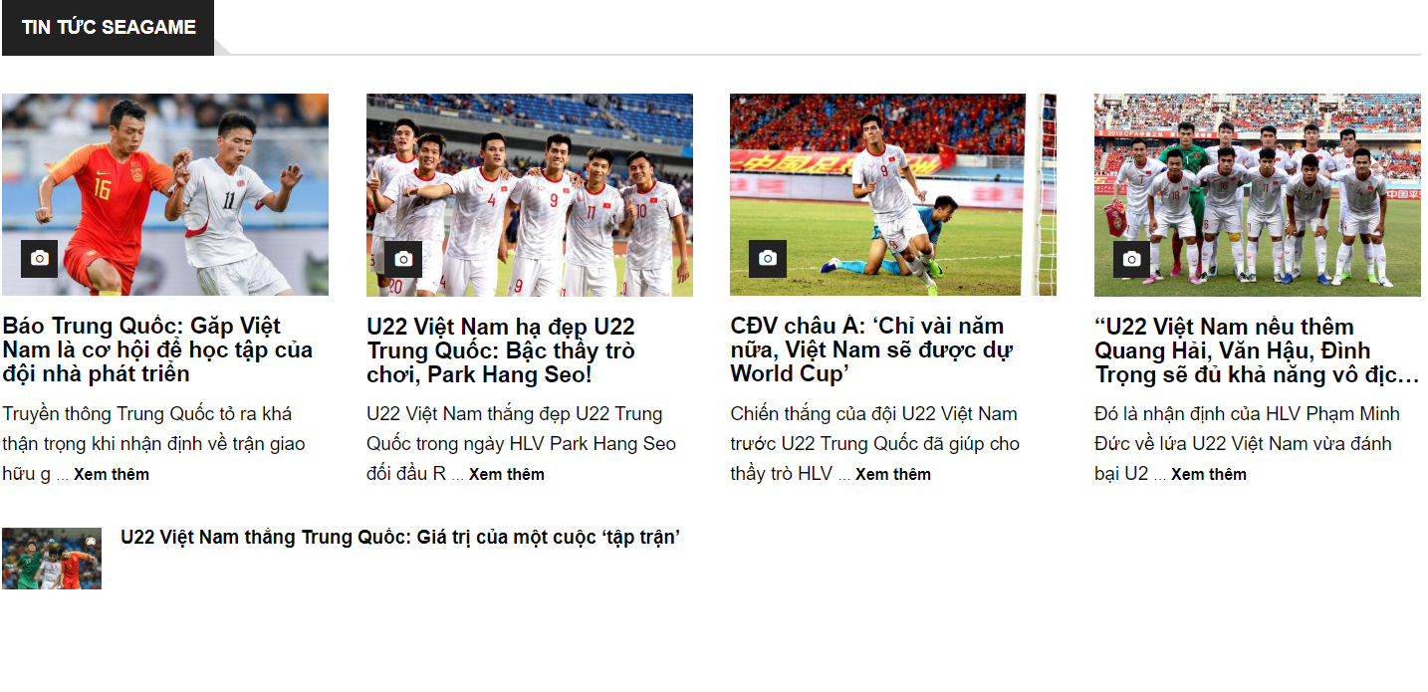

Hình 8 : Module 4 - "Tin tức seagames"

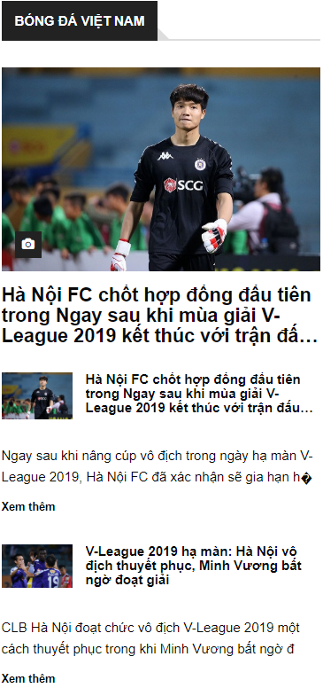

Hình 9 : Module 5 - "Bóng đá Việt Nam"

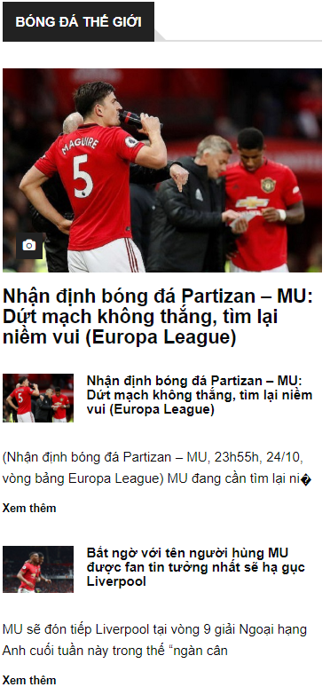

Hình 10 : Module 6 - "Bóng đá thế giới"

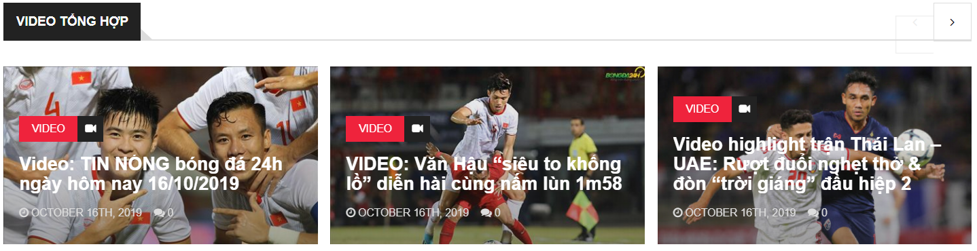

Hình 11 : Module 7 - "Video tổng hợp"

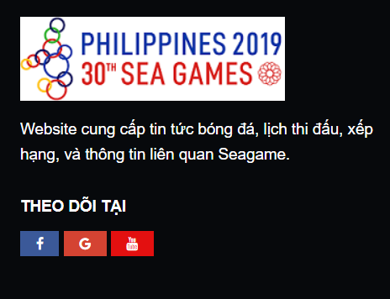

Hình 12 : Module 8 - "Thông tin website"

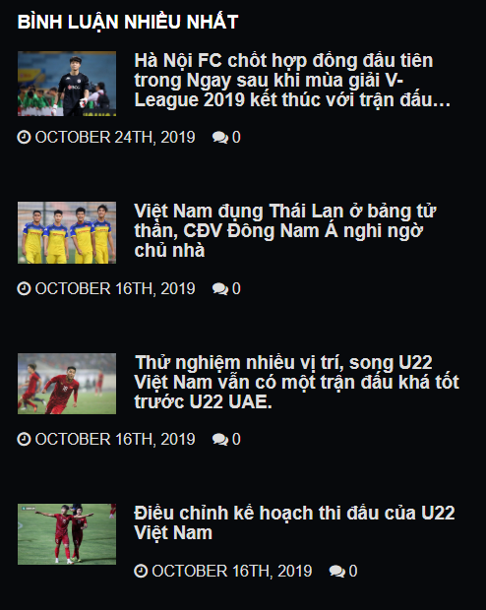

Hình 13 : Module 9 - "Bình luận nhiều nhất"

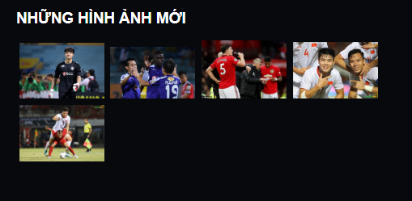

Hình 14 : Module 10 - "Hình ảnh mới nhất"

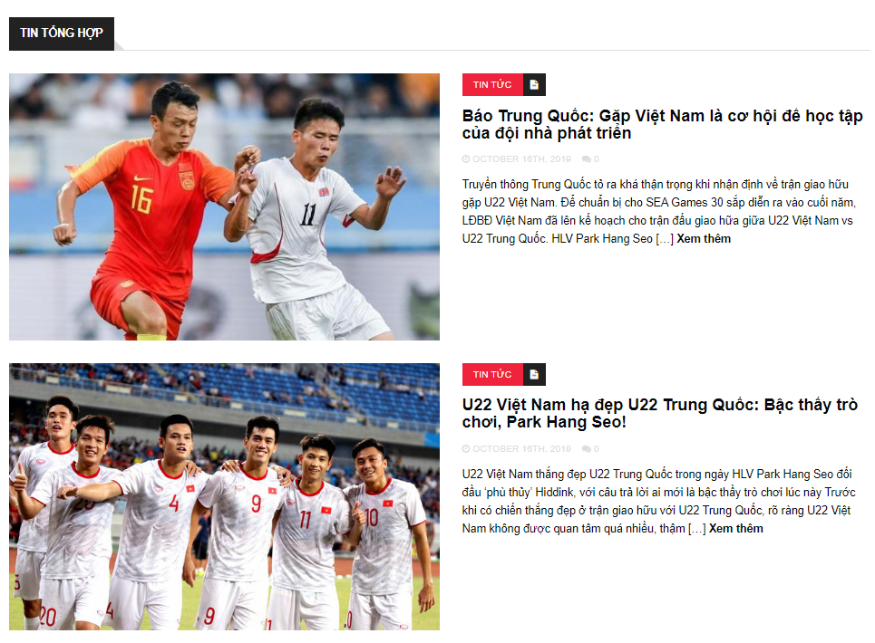

Hình 15 : Module 11 - "Tin tức tổng hợp"

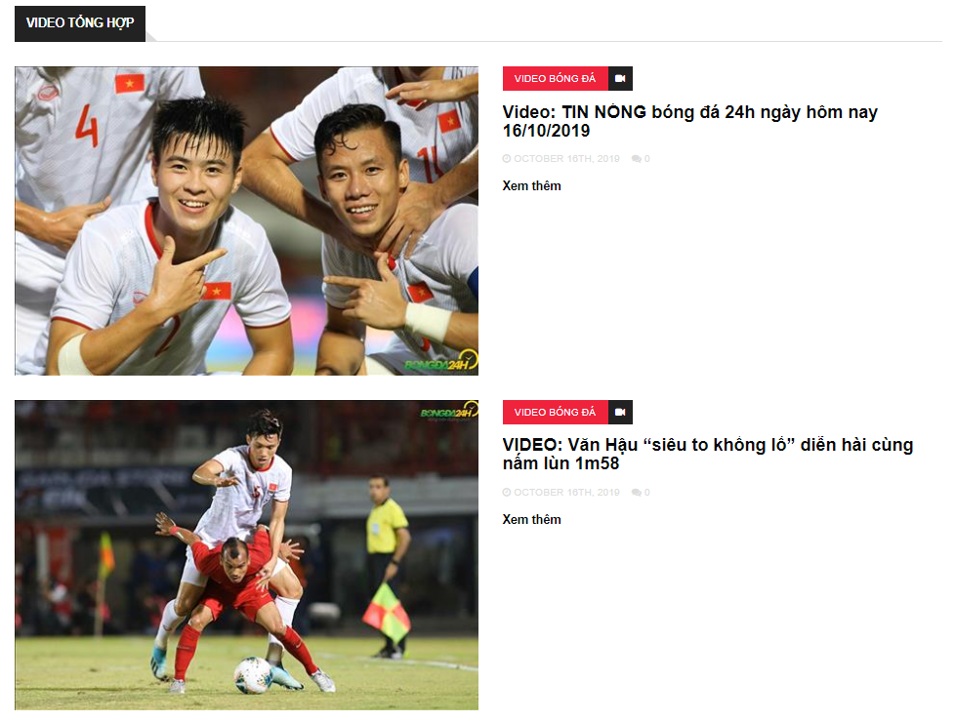

Hình 16 : Module 12 - "Video tổng hợp"

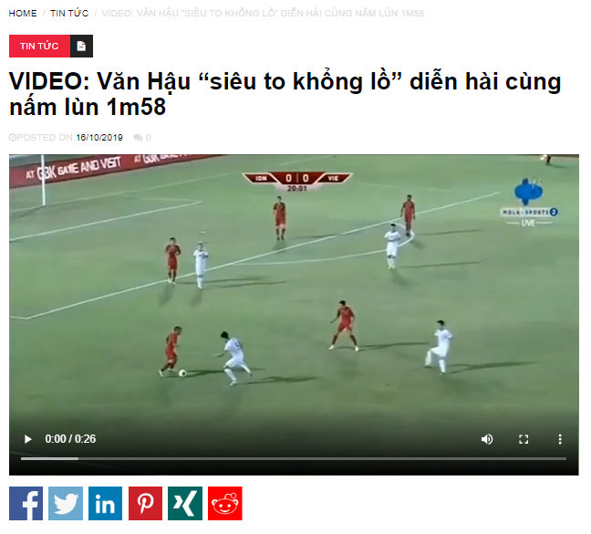

Hình 17 : Module 12 - "Chi tiết tin tức"

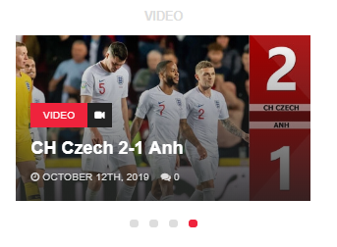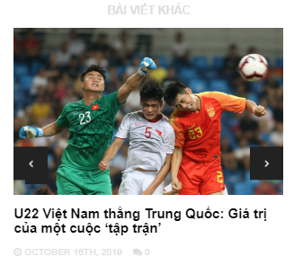

Hình 18 : Module 14 - "Video"

Hình 19 : Module 13 - "Bài viết liên quan"

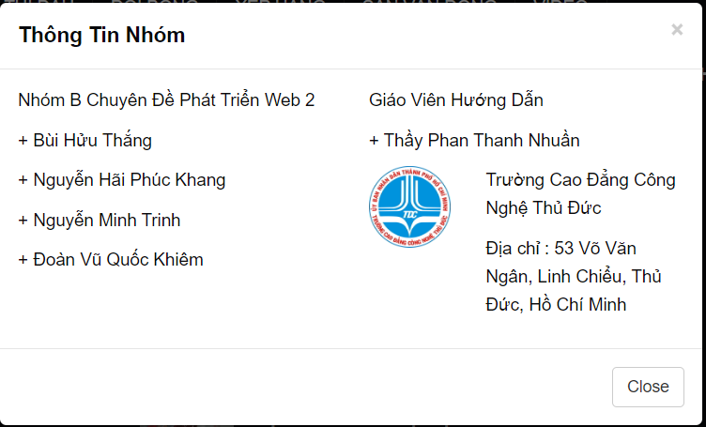

Hình 20 : Module 15 - "Modal thông tin nhóm"

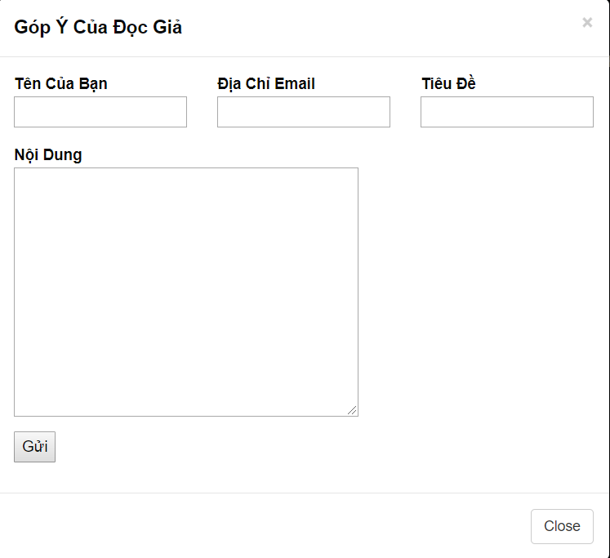

Hình 21 : Module 16 - "Góp ý"

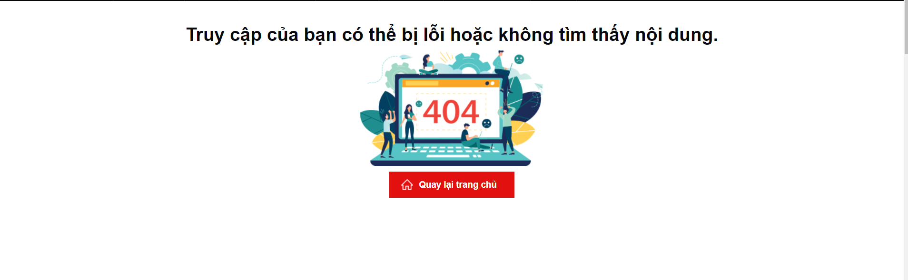

Hình 22 : Module 17 – “Trang 404”

1. **Kế Hoạch Thực Hiện**

**Tuần 1 :** Phân tích thiết kế hệ thống , vẽ sơ đồ website , sơ đồ usecase

**Tuần 2 :** Cài đặt wordpress và các plugin liên quan

**Tuần 3 :** Thiết kế các module

**Tuần 4 :** Tổng hợp các module fix bug

**Tuần 5 :** Cài các plugin chia sẻ facebook, đăng kí nhận thông báo, offline working, comment.

**Tuần 6 :** Demo website.  
**Tuần 7:** Viết báo cáo

**CHƯƠNG 3 : HƯỚNG DẪN CÀI ĐẶT WORDPRESS, CÀI ĐẶT PLUGIN, CÀI ĐẶT THEMES.**

1. **Hướng dẫn cài đặt Theme**
   1. **Cài đặt Theme**

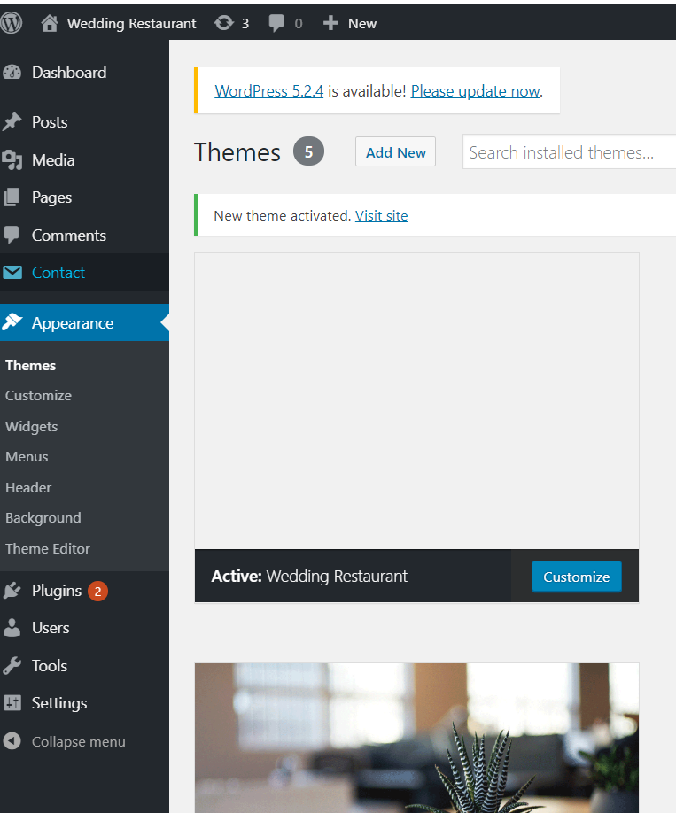

Hình : Giao diện Theme Wordpress

Truy cập vào wp-admin, sau đó tìm đến “Appearance” và chọn theme.

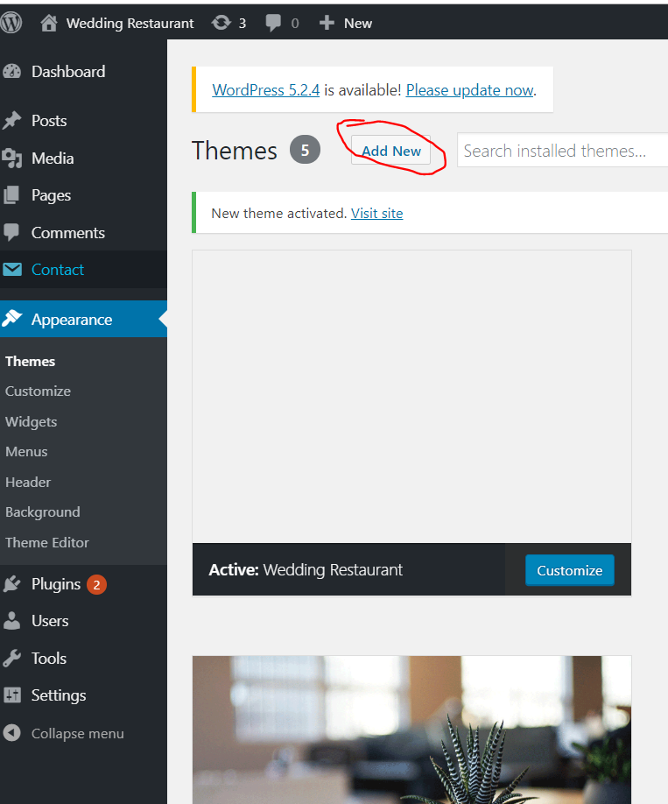

Hình 24 : Add new Theme

Tiếp theo click vào “Add new” để add theme mới.

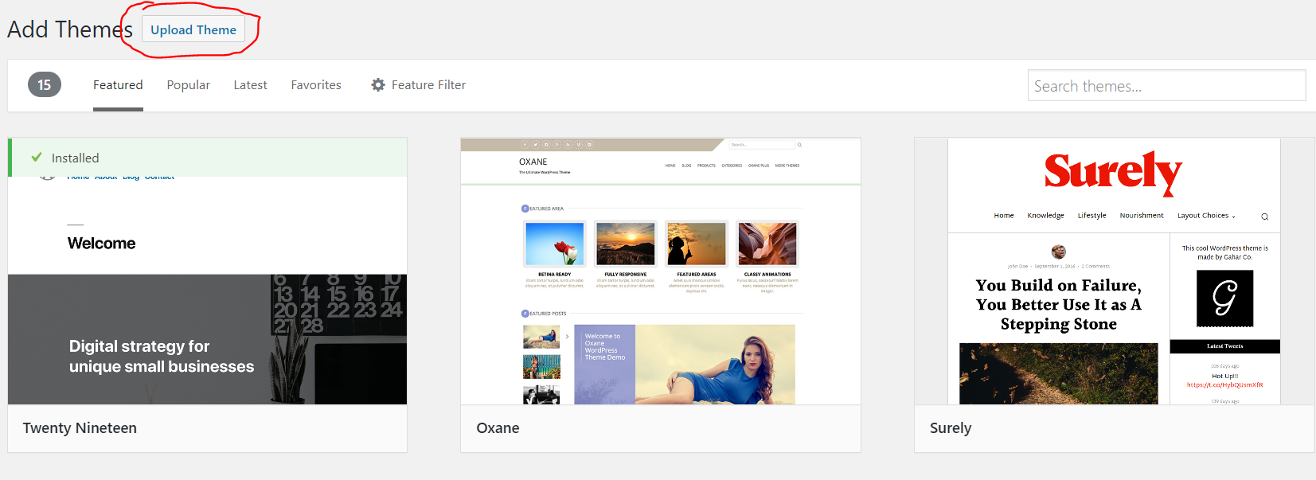

Hình 25 : Upload Theme Wordpress

**3**

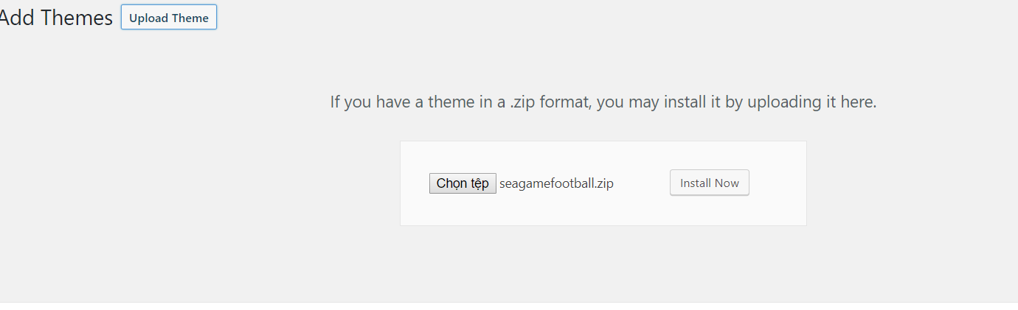

Hình 26 : Chọn Theme

Chọn theme với định dạng file .zip để install.

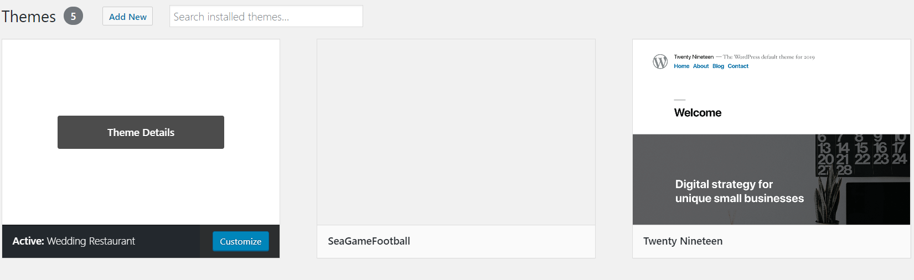

Hình 27 : Active Theme

Sau khi install thành công thì sẽ thấy theme nằm kế theme đang sử dụng. Chọn nó và active.

* 1. Cài đặt plugin hỗ trợ theme

Theme sẽ chưa sử dụng được nếu không có các plugin hỗ trợ. Gồm có các Plugin:

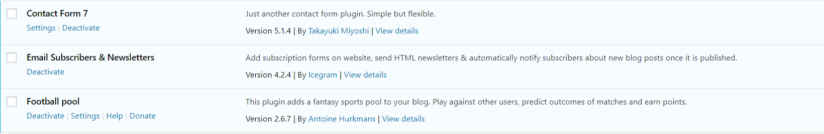

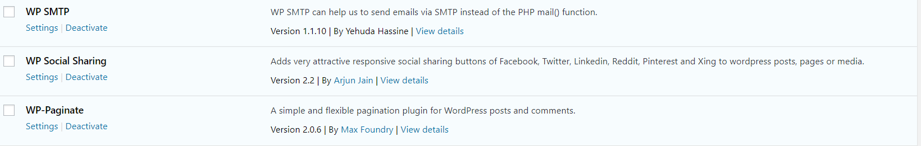

Hình : Các Plugin hỗ trợ Theme

Chú ý theme chỉ hoạt động khi có đủ các plugin trên.

* 1. Dữ liệu mẫu

Sau khi cài đặt các plugin thì đến phần cơ sở dữ liệu của trang wordpress.

Truy cập đến trang chứa cơ sở dữ liệu của trang wordpress.

Tìm đến database vừa cài đặt wordpress

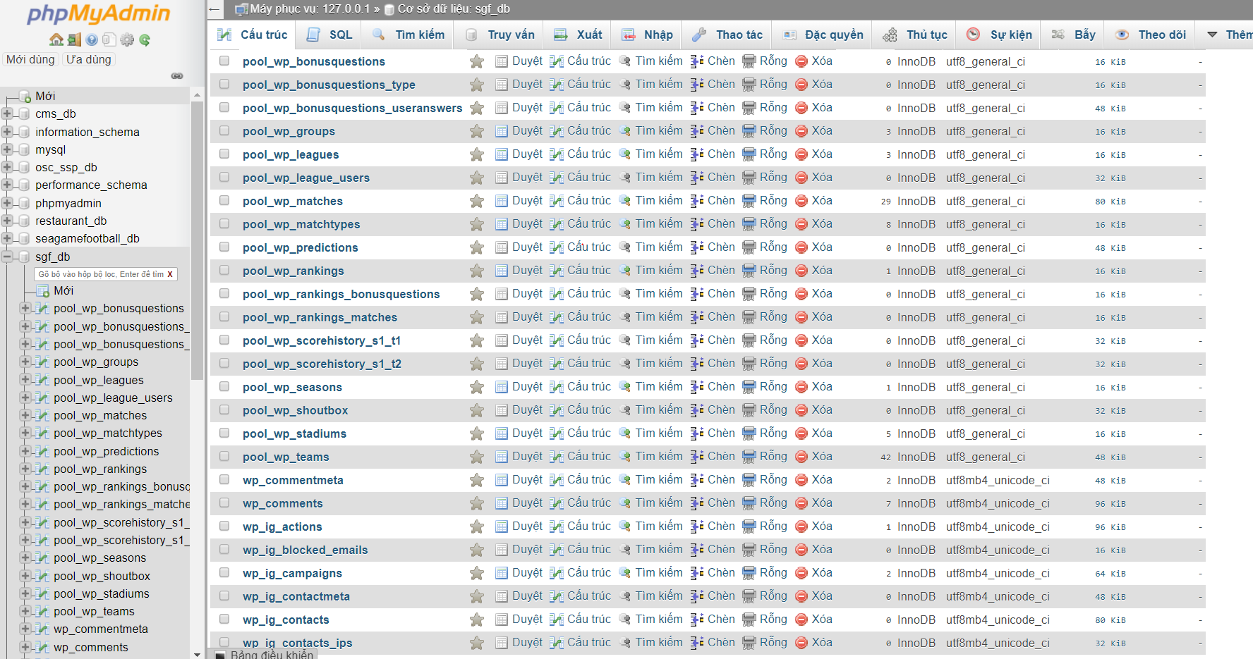

Hình 29 : Database ban đầu sau khi cài đặt các bước trên

Chọn và drop hết tất cả.

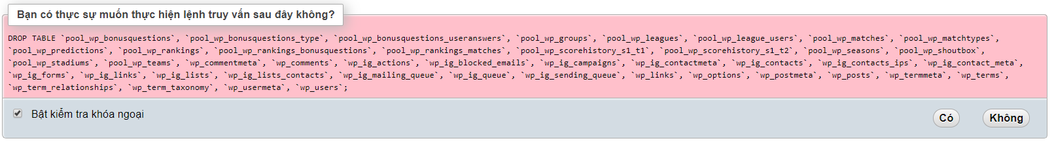

Hình 30 : Drop database

Click có và drop.

Sau đó import cơ sở dữ liệu mẫu của theme đã tạo sẵn

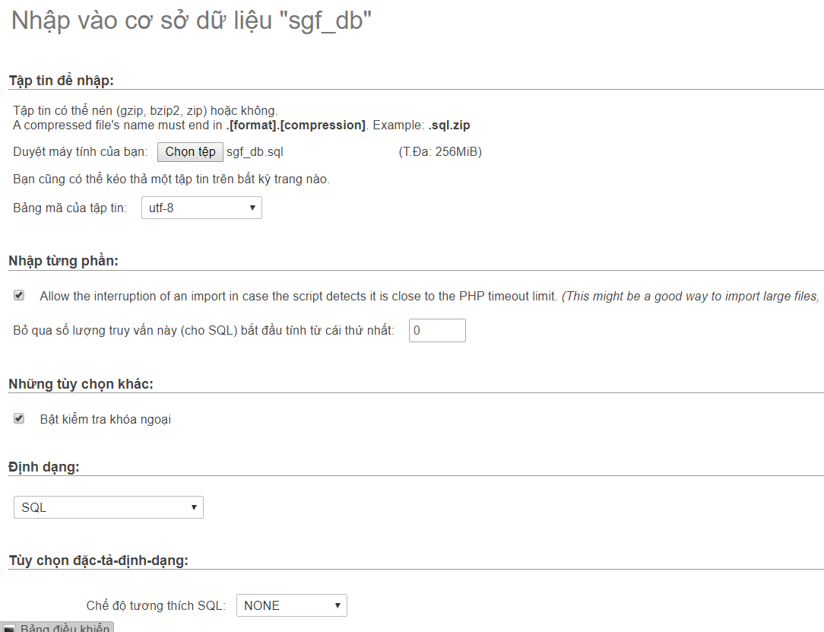

Hình 31 : Import database mới

Sau đó trở về trang chính wordpress để xem kết quả

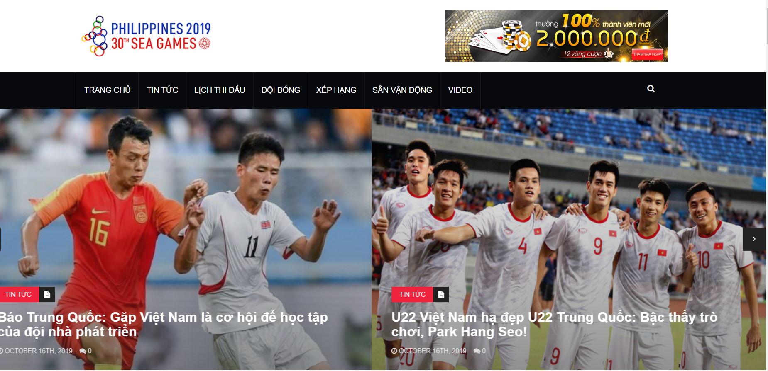

Hình 32 : Kết quả sau khi cài đặt

Như vậy là hoàn thành cài đặt theme

1. **Hướng dẫn cài đặt Wordpress**

### Bước 1. Tải mã nguồn từ website WordPress.org

Link download wordpress: <https://wordpress.org/download/>

Bước 2.Chạy website để cài đặt.

<http://localhost/wordpress/wp-admin/setup-config.php>

Lúc này, nó sẽ hiện ra bảng chọn ngôn ngữ cần cài đặt cho WordPress, hãy chọn ngôn ngữ phù hợp và ấn **continue.**

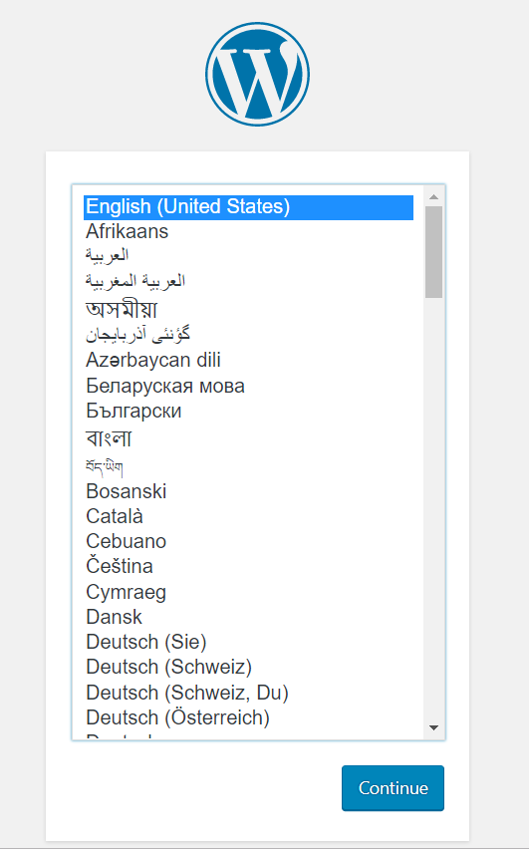

Hình 33 : Bảng chọn ngôn ngữ

Bước 3: Hãy ấn  **Let’s Go** để tiếp tục.

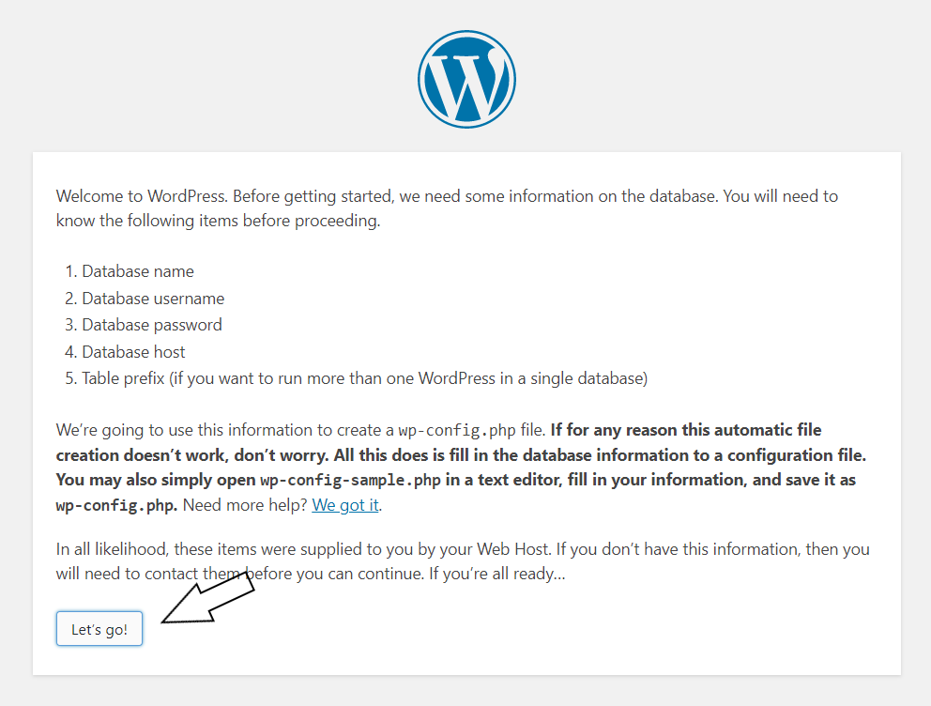

Hình 34 : Let’s Go!

Bước 4: Viết vào các thông tin wordpress yêu cầu.

**User Name** của database là root, Password để trống  và **Database Host** là **localhost.**

Database Name là tên Database của bạn nếu không có bạn thực hiện các yêu cầu sau để tạo Database. Truy cập vào link: <http://localhost/phpmyadmin/> ấn New và ghi vào các thông tin.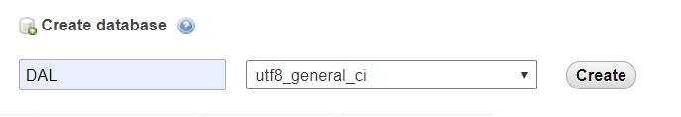

Hình 35 : Tạo database cho WordPress

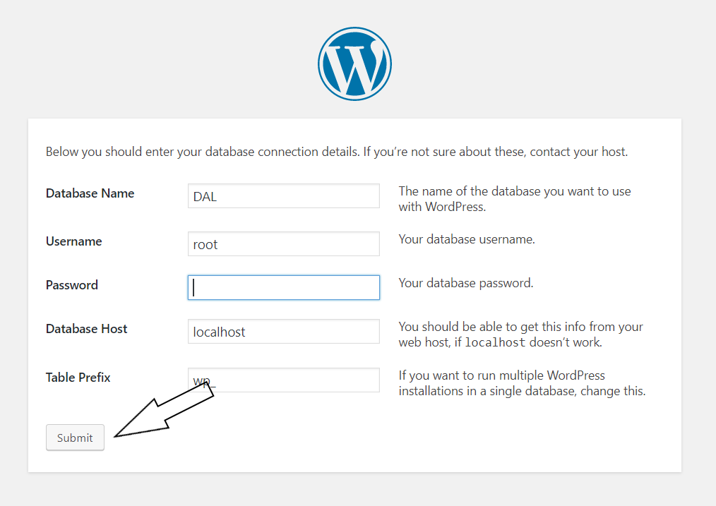

Hình 36 : Nhập Thông tin database cho WordPress

Khi nhập đúng các thông tin database của WordPress, hãy ấn  **Submit** để tiến hành bước kế tiếp. Nếu bước kế tiếp giống như hình dưới thì nghĩa là bạn đã nhập thông tin database chính xác, hãy ấn nút **Run the install** để bắt đầu cài đặt.

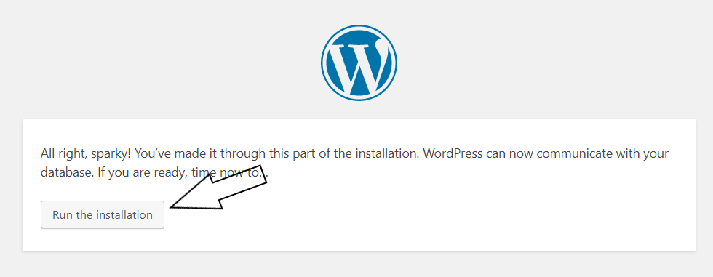

Hình 37 : Run the installtion

Bước 5: Ở bước cài đặt này, các bạn sẽ cần phải nhập các thông tin quan trọng cho website như tên của website, tên tài khoản admin cùng mật khẩu, gmail, Nhập xong hãy ấn nút Install WordPress.

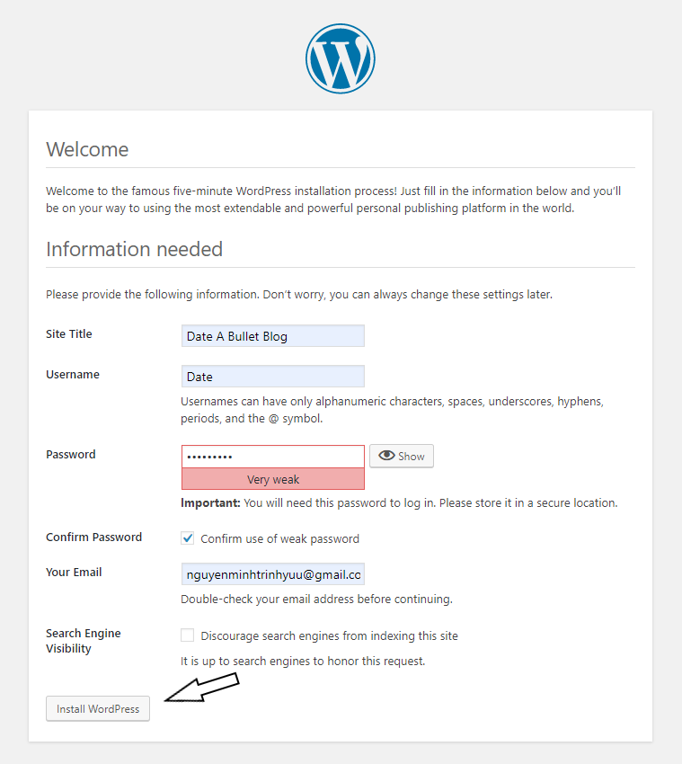

Hình 38 : Tạo thông tin cho WordPress

Bước 5: Nếu wordPress hiện chữ Success! như vậy là bạn đã cài đặt thành công, click vào nút Log in để đăng nhập vào trang quản trị WordPress.

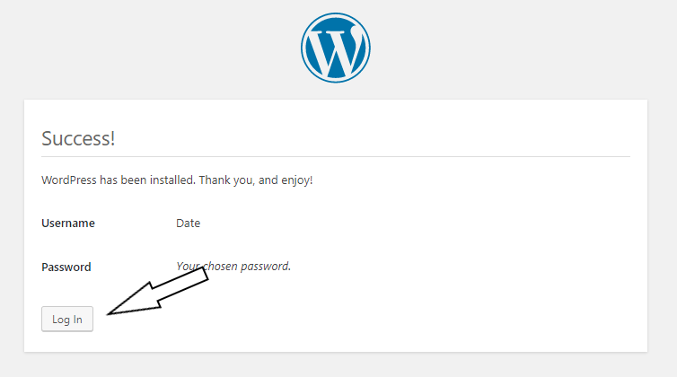

Hình 39 : Đăng Kí Thành công WordPress

Bước 6: Nhập vào các thông tin đã đăng kí.

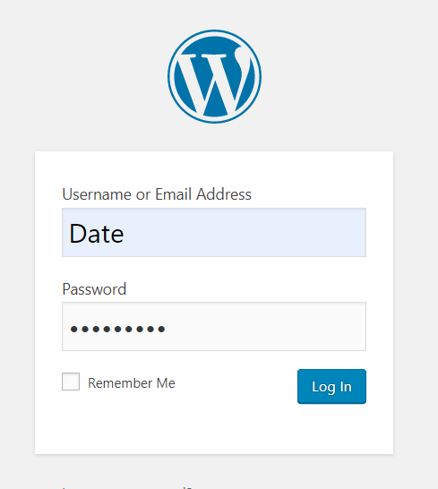

Hình 40 : Đăng nhập vào WordPress

Trang quản trị của WordPress

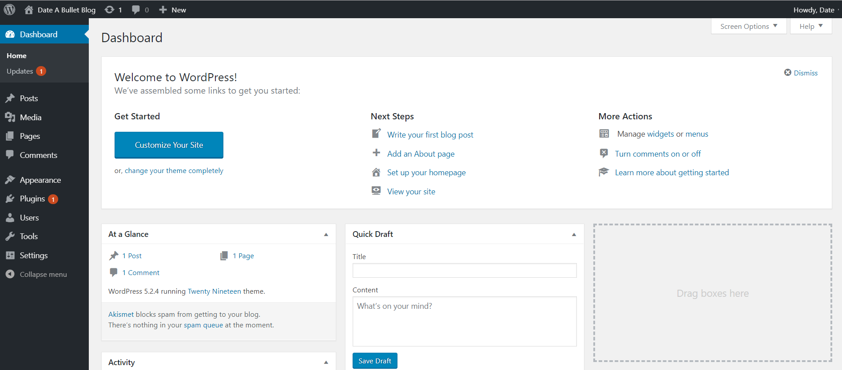

Hình 41 : Trang quản trị của WordPress

1. **Viết bài trong Wordpress**
2. Viết bài trong Wordpress
3. Tạo menu tin tức 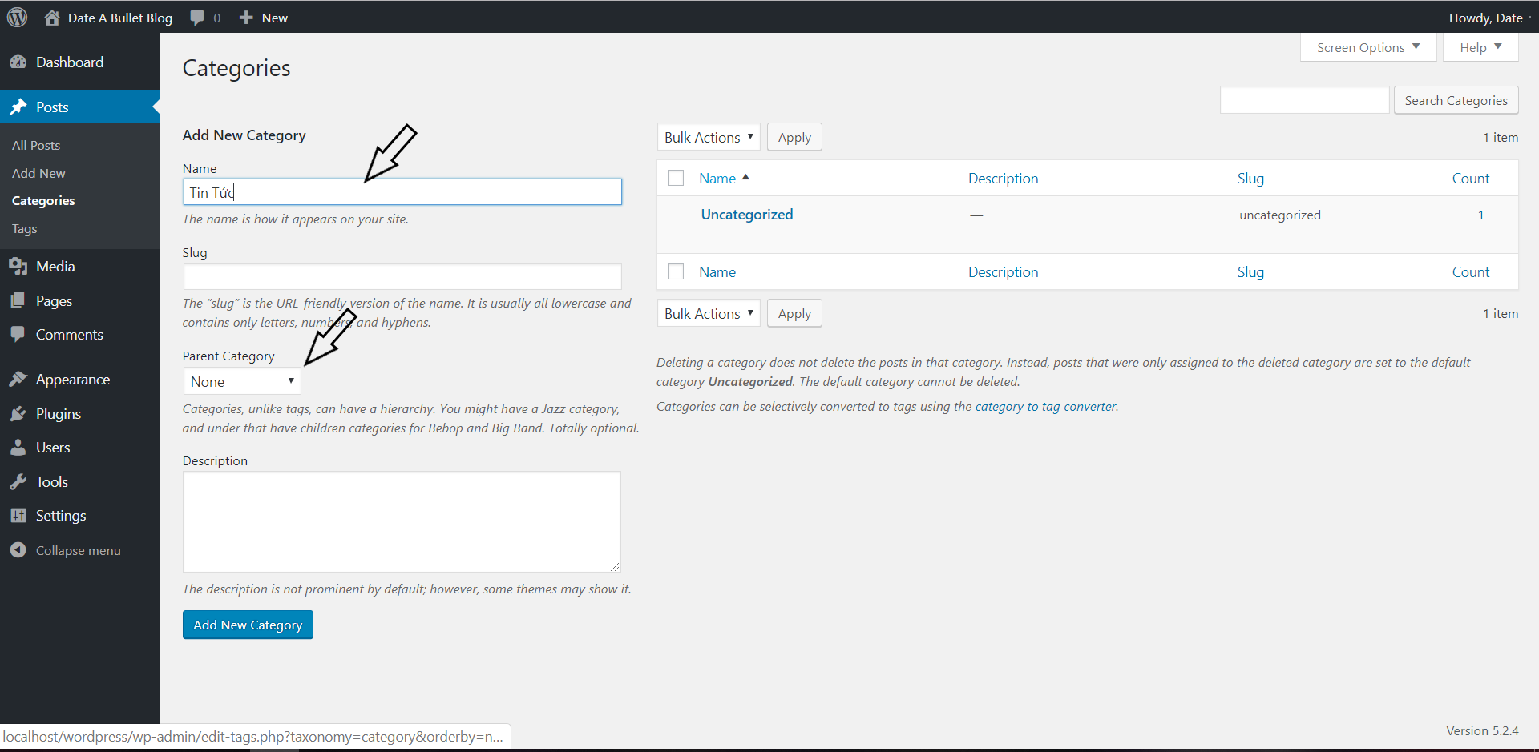

Hình 42 : Tạo menu tin tức

1. Tạo các bài viết trong wordpress

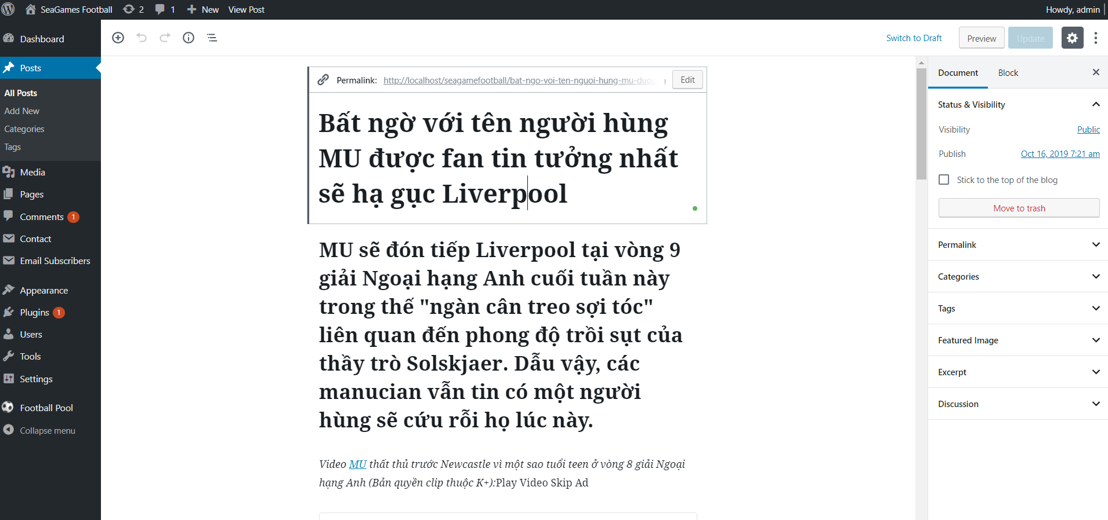

Hình 43 : Tạo các bài viết trong wordpress

1. Upload Video

Posts 🡪 Add New

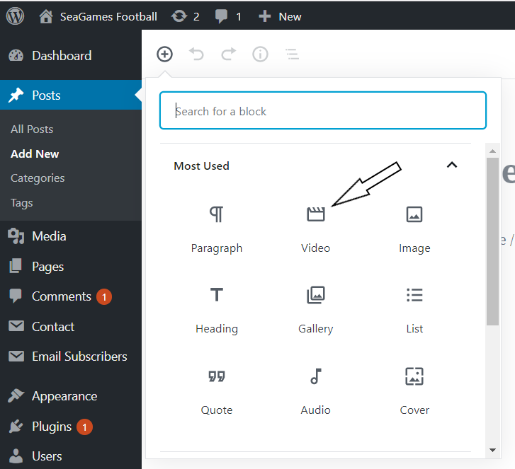

Hình 44 : Upload Video

Sau khi chọn Video sẽ hiện ra hình ảnh như sau. Chọn upload để tải video lên.

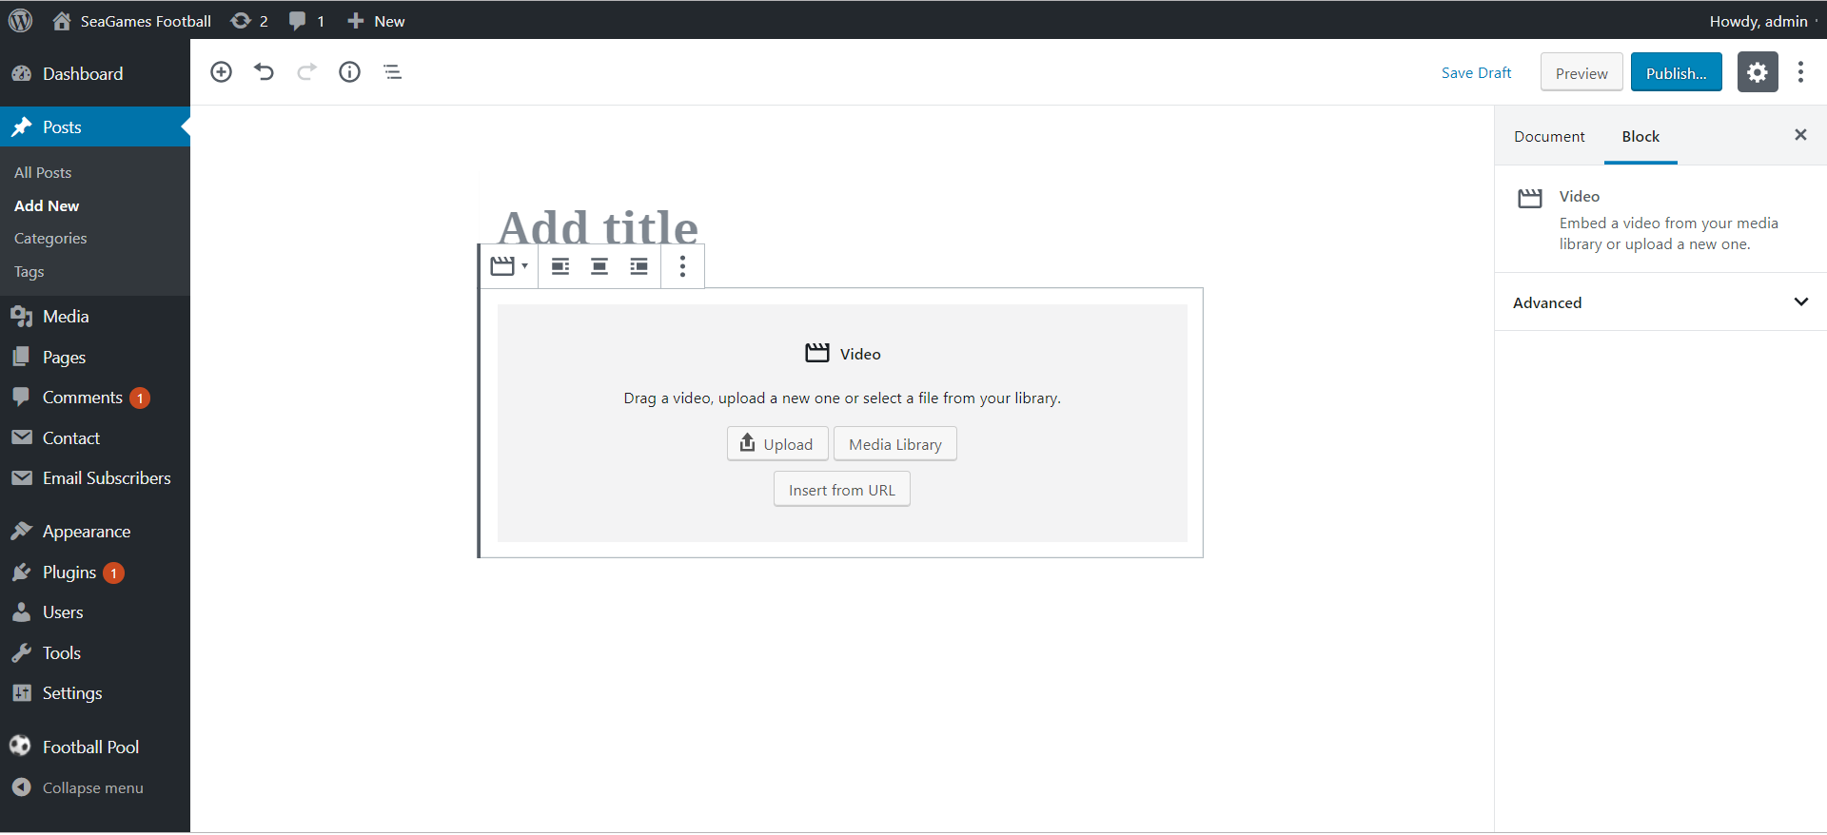

Hình 45 : Upload Video

1. **Cài Đặt Plugin**
2. Plugin Contact Form 7

* Plugin Contact Form 7 là 1 plugins trên wordpress được viết bởi Takayuki Miyoshi. Contact Form 7 có thể quản lý nhiều Form gửi mail khác nhau. Ngoài ra bạn có thể tùy chỉnh hình thức và nội dung email rất dễ dàng. Form hỗ trợ Ajax-powered submitting, CAPTCHA, Bộ lọc Spam Akismet của wordpress.
* Cách cài đặt và cấu hình Contact Form 7:
* Cài đặt plugin Contact Form 7:

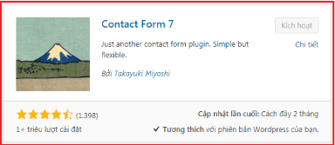

Hình 46 : Kích hoạt plugin contact form 7

* **Click Setting trong Contact Form 7:**

**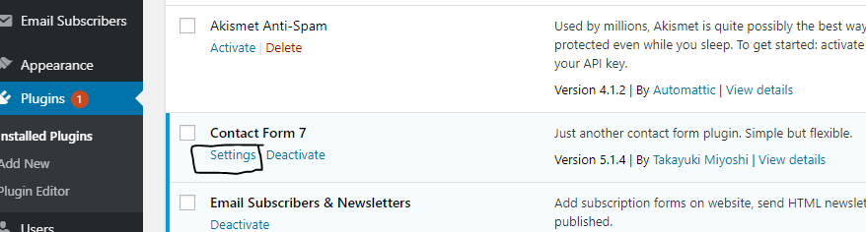**

Hình 47 :Click setting trong contact form 7

* **Tạo mới From:**

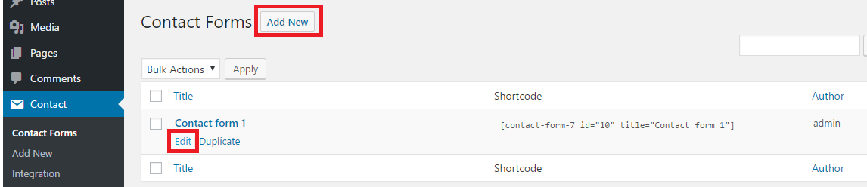

Hình 48 : Tạo mới From Contact Form 7

* **Cài đặt cụ thể Contact Form 7:**

**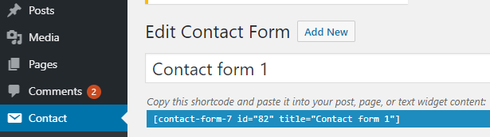**

Hình 49 : Tên form và mã sử dụng

**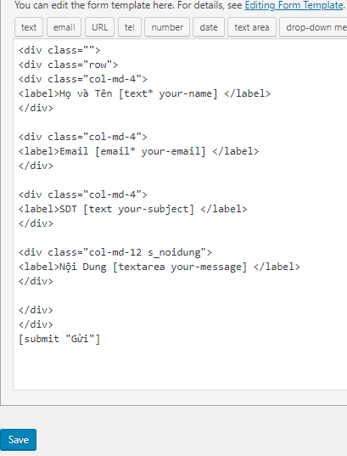**

Hình 50 : Trường dữ liệu của form

* **Gắn mã Contact Form 7:** paste mã ở trên vào phần nội dung page hoặc post

**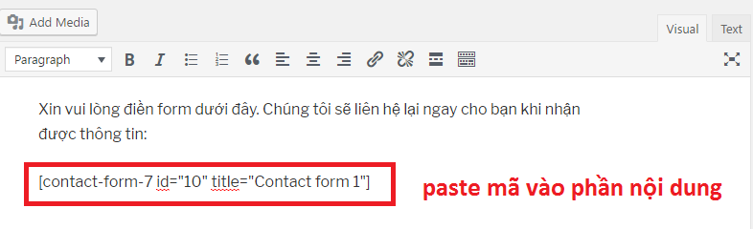**

Hình 51 : Gắn mã Contact Form 7

* Hiển thị kết quả là:

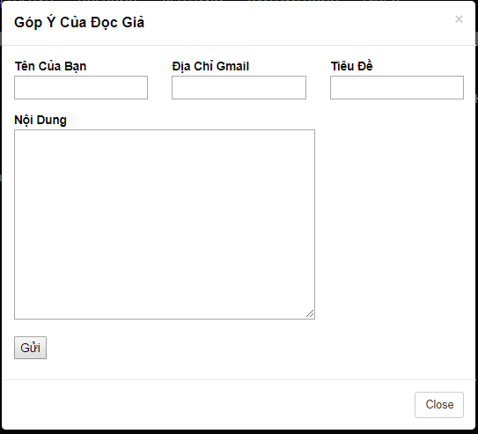

Hình 52 : Kết quả hiển thị

* Nếu muốn sửa Email hiển thị khi người dùng nhận email hoặc đổi tên Email hiển thị thì sửa trong mục "mail" :

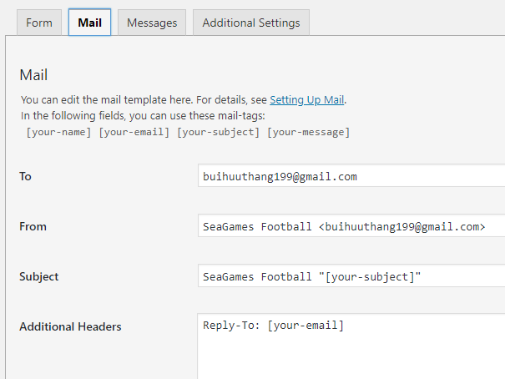

Hình 53 : Điền email nhận form

## Sửa thông báo sau khi khách hàng submit Form trên website: Trong mục Messages có thể sửa các dòng thông báo sau khi Khách hàng submit Form

## 

Hình 54 : Sửa thông báo khi người dùng submit

## Plugin **Email Subscribers & Newsletters**

* Sau khi cài đặt và active plugin này,sẽ xuất hiện thêm menu **Email Subscribers** trong trang quản lý và một widget có tên là **Email Subscribers**, kéo thả widget này vào vị trí mong muốn để hiển thị form đăng ký ra bên ngoài. Tuy nhiên, form mặc định của plugin này khá đơn giản, có thể chỉnh sửa lại chút ít cho đẹp mắt hơn bằng cách chỉnh sửa các lớp css trong file es-widget.css nằm trong thư mục **widget** của plugin này.

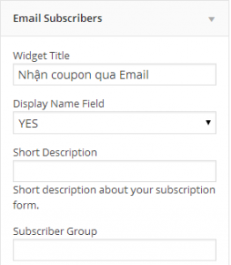

Hình 55 : Giao diện email subscribers

* Một số mục chính trong menu**Email Subscribers** cần quan tâm:

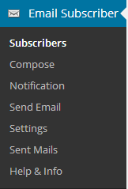

Hình 56 : Menu email subscribers

* Subscribers: Quản lý danh sách email đã đăng ký trên trang của bạn.
* Compose: Tạo email để gứi đến khách hàng.
* Send Email: Gửi email đến tất cả khách hàng đã đăng ký.
* Setting: Chỉnh sửa các email tự động khi khách hàng đăng ký nhận tin như email yêu cầu xác nhận đăng ký, email thông báo đăng ký thành công…

1. Plugin **Football pool:**
   * Sau khi cài đặt và active plugin này,sẽ xuất hiện thêm menu **Football pool** trong trang quản lý . Click vào sẽ xuất hiện plugin options để tùy chỉnh .

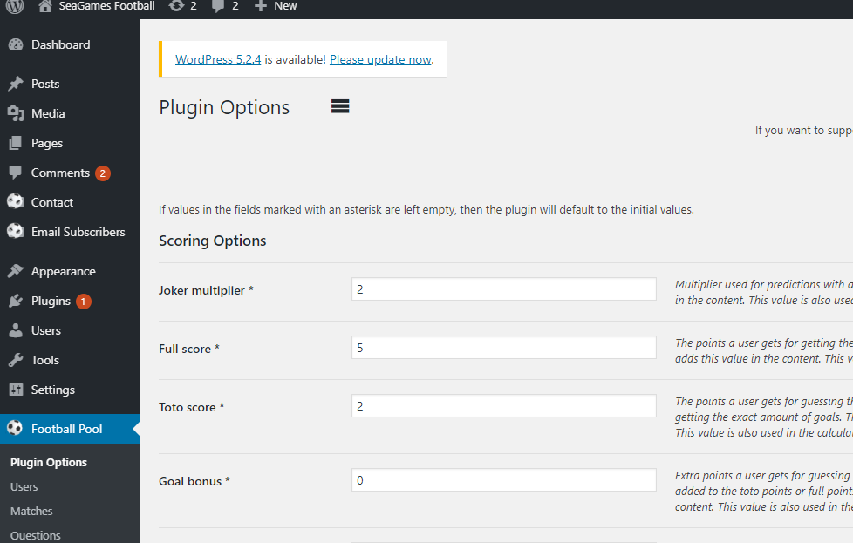

Hình 57 : Plugin options của football pool

* Một số mục chính trong menu**Email Subscribers** cần quan tâm:

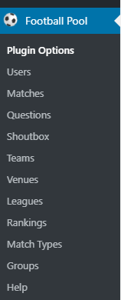

Hình 58 : Menu football pool

**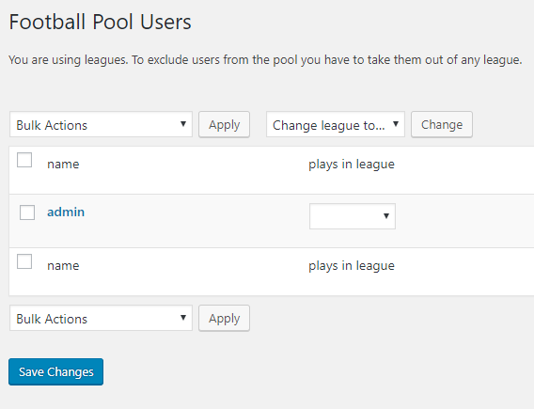**

Hình 59 : Football pool User

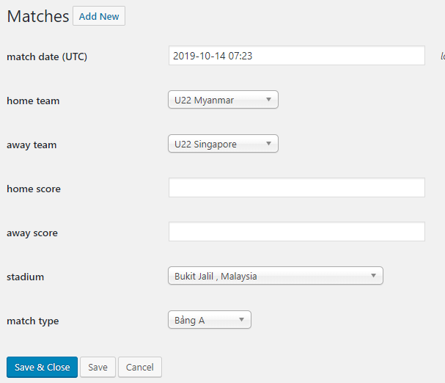

Hình 60 : Football pool Matches

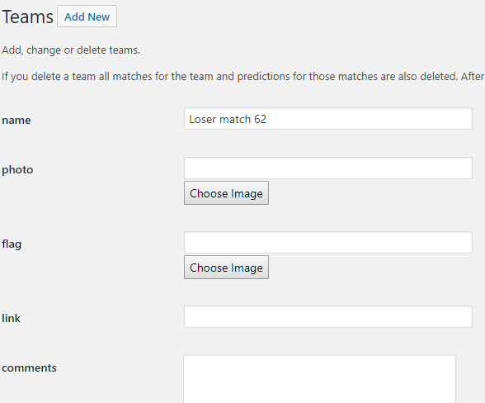

Hình 61 : Football pool Teams

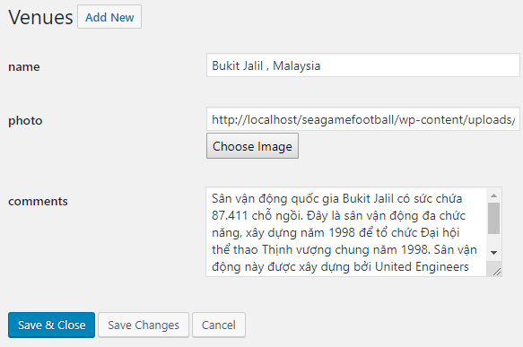

Hình 62 : Football pool Venues

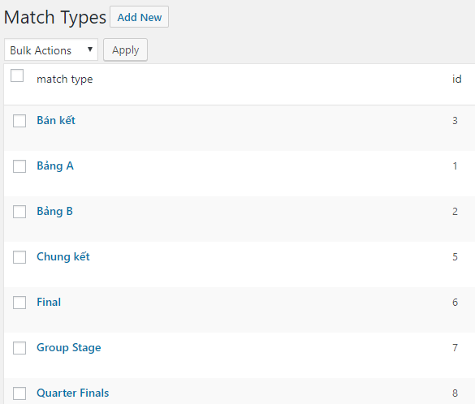

Hình 63 : Football pool Match Types

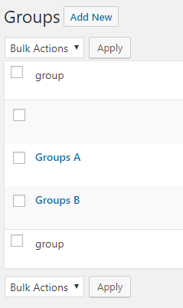

Hình 64 : Football pool Match Types

1. **Plugin Social Media and Share Icons (Ultimate Social Media)**

* Plugin này khiến cho việc đặt các icon chia sẻ lên mạng xã hội trên trang web của bạn trở lên đơn giản hơn bao giờ hết, với hàng loạt các nền tảng mạng xã hội phổ biến ở việt nam, thiết kế đơn giản đẹp mắt, hỗ trợ hiển thị trên widgets, và nhiều vị trí khác nhau giúp bạn có thể chèn nút chia sẻ ở bất kỳ nơi nào trên website.
* **Chức năng chính của Ultimate Social Media Plus:**
* Chọn từ các nền tảng mạng xã hội
* Chọn từ 16 kiểu thiết kế cho các icon chia sẻ lên mạng xã hội của bạn.
* Đặt các icon trước hoặc sau bài đăng, để hiển thị nổi, qua widget, qua đoạn code ngắn, hoặc xác định vị trí vào đó trên trang.
* Thêm một vài hành động vào các icon chia sẻ
* Thêm vào các icon của bạn hiệu ứng động
* Thêm bộ đếm cho các nút của bạn
* Hiển thị pop-up để mọi người theo dõi hoặc chia sẻ
* Cho phép khác quan tâm trang web của bạn và nhận thông báo về các bài đăng của bạn qua email
* Chọn từ nhiều chức năng tùy biến khác cho các icon của bạn

1. Plugin WP SMTP

* Đây là plugin dùng để thiết lập SMTP , lấy thông tin SMTP của Gmail để làm server gửi mail trong WordPress

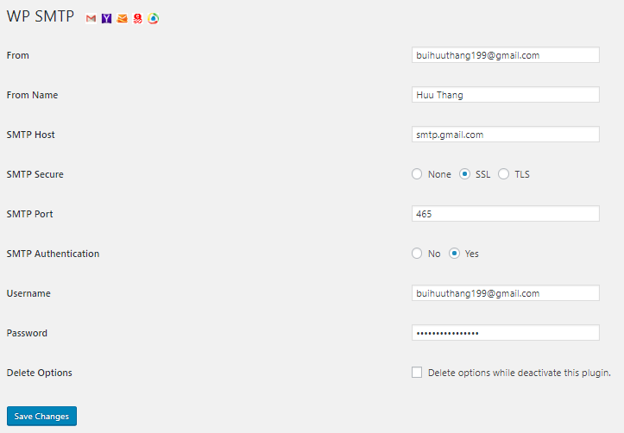

Hình 65 : Thiết lập cho WP SMTP

* **Lưu ý:**
* Chọn phương thức bảo mật là SSL
* Port là 465
* SMTP Host là smtp.gmail.com
* Username phải là địa chỉ email của bạn thuộc tài khoản đã lấy App Password
* Password chính là App Password của bạn vừa lấy ở trên

1. Plugin WP Social Sharing

* Cho phép Chia thêm các nút chia sẻ của Facebook, Twitter, Linkedin, Xing, Reddit và Pinterest vào các bài đăng wordpress, trang, phương tiện hoặc bất kỳ loại bài đăng tùy chỉnh nào. Đây là plugin chia sẻ nút icon rất nhẹ và đơn giản. Hầu hết các plugin chia sẻ nút icon sử dụng hình ảnh hoặc api để hiển thị , nhưng plugin này đã tạo các nút chia sẻ icon bằng CSS3. Đối với chiều rộng thiết bị nhỏ hơn 480px thì các nút này được chuyển đổi thành các biểu tượng tương ứng.
* Các đặc trưng:
* Hỗ trợ chia sẻ nút icon cho Facebook, Linkedin, Reddit, Twitter, Xing và Pinterest.
* Tự động hiển thị thành loại Post, Page, Media và Custom Post type.
* Custom Social Button text.
* 100% responsive.
* Sắp xếp lại thứ tự biểu tượng dễ dàng.
* Không có hình ảnh, nút được tạo bằng CSS3. Đối với chiều rộng thiết bị nhỏ hơn 480px, plugin này đã sử dụng một hình ảnh duy nhất để hiển thị các biểu tượng.
* Cung cấp Shortcode, có thể tích hợp với bất kỳ chủ đề nào một cách dễ dàng.
* Biểu tượng có thể được thêm vào trước và sau nội dung
* Thêm văn bản trước khi chia sẻ nút

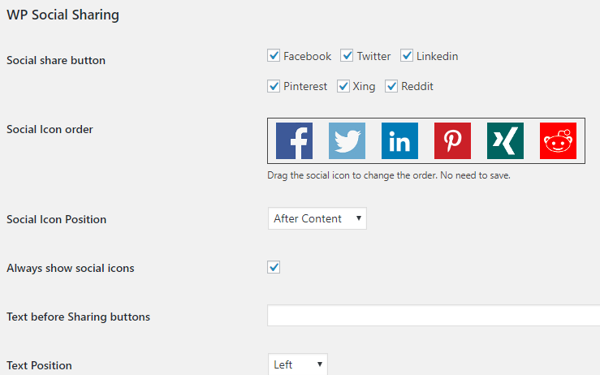

Hình 66 : Giao diện tùy chỉnh của WP Social Sharing

1. **Plugin WP Paginate**

* **WP-Paginate là một plugin phân trang đơn giản và linh hoạt, cung cấp cho người dùng điều hướng tốt hơn trên trang web WordPress của bạn.**
* **Tăng trải nghiệm người dùng cho khách truy cập.**
* **Có thể thêm CSS tùy chỉnh cho các liên kết phân trang bằng tab Custom CSS trong WP-Paginate Settings.**
* **WP-Paginate cũng có thể được sử dụng để phân trang bài bình luận.**

**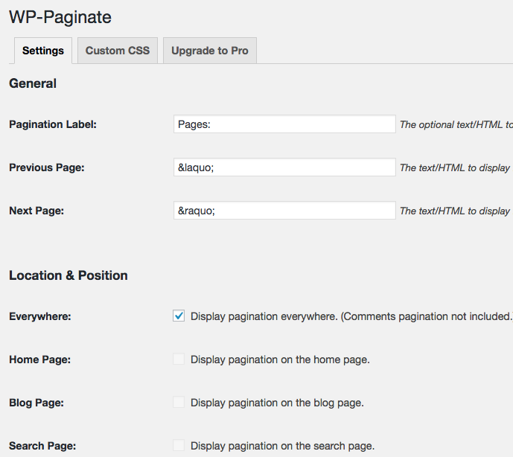**

Hình 67 : Giao diện tùy chỉnh WP-Paginate

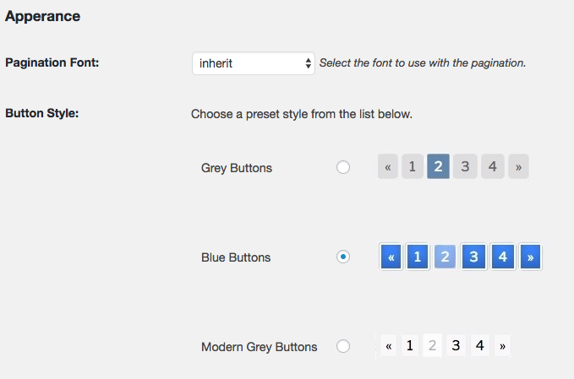

Hình 68 : Tùy chỉnh button style trong WP-paginate

**CHƯƠNG 4 : DEMO WEBSITE SEAGAMEFOOTBALL**

1. **Trang Chủ**

* Hiện thị tin tức seagame lên master slider

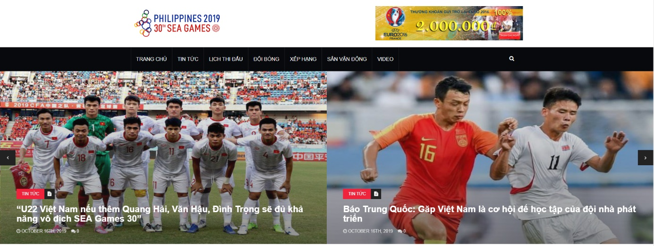

Hình 69 : Giao diện trang chủ

* Hiện thị tin tức seagame

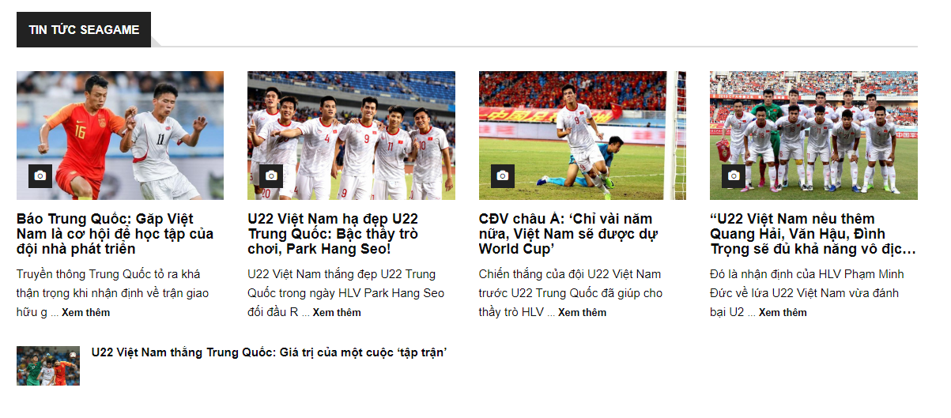

Hình 70 : Tin tức seagame

* Hiện thị tin tức bóng đá Việt Nam và bóng đá thể giới

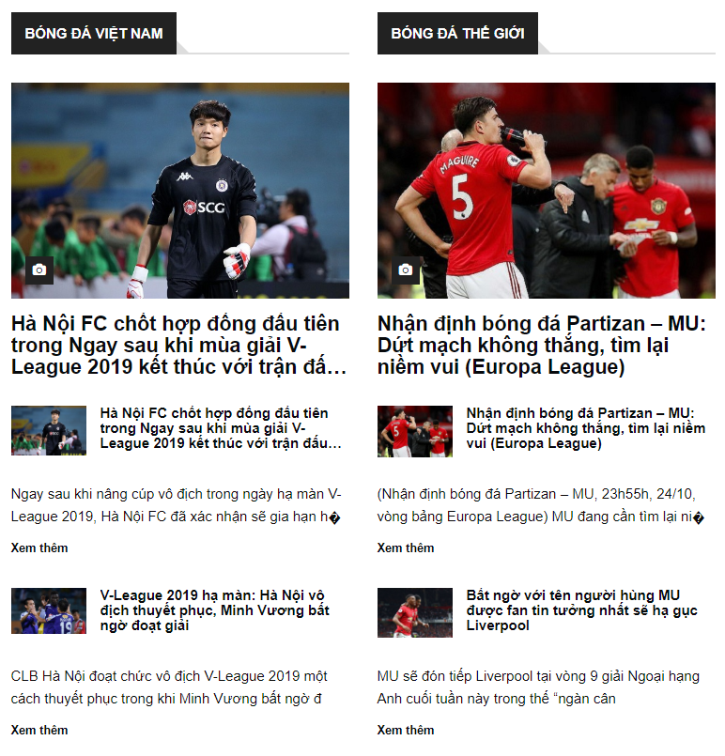

Hình 71 : Tin tức bóng đá VN và bóng đá thế giới

* Chức năng nhận thông báo qua email khi người dùng đăng kí

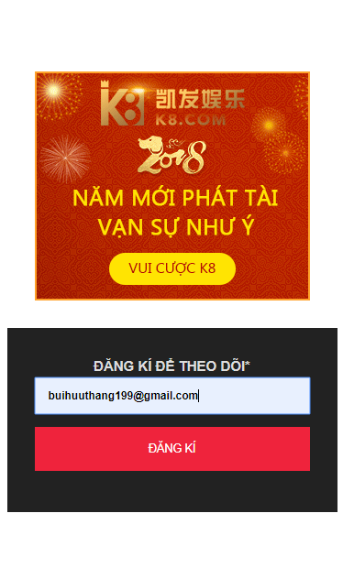

Hình 72 : Email đăng kí nhận thông báo

* Người dùng nhập email muốn nhận thông báo
* Sau đó nhấn đăng kí

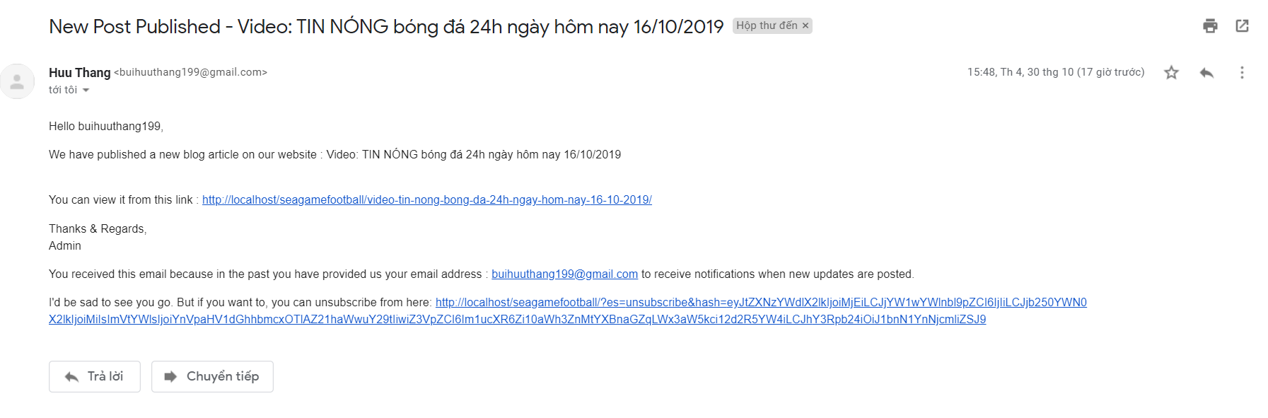

Hình 73 : Email thông báo

* Người dùng sau khi đăng kí sẽ nhận được thông báo gửi qua email mỗi khi admin đăng bài viết mới
* Tin nhắn được gửi tự động

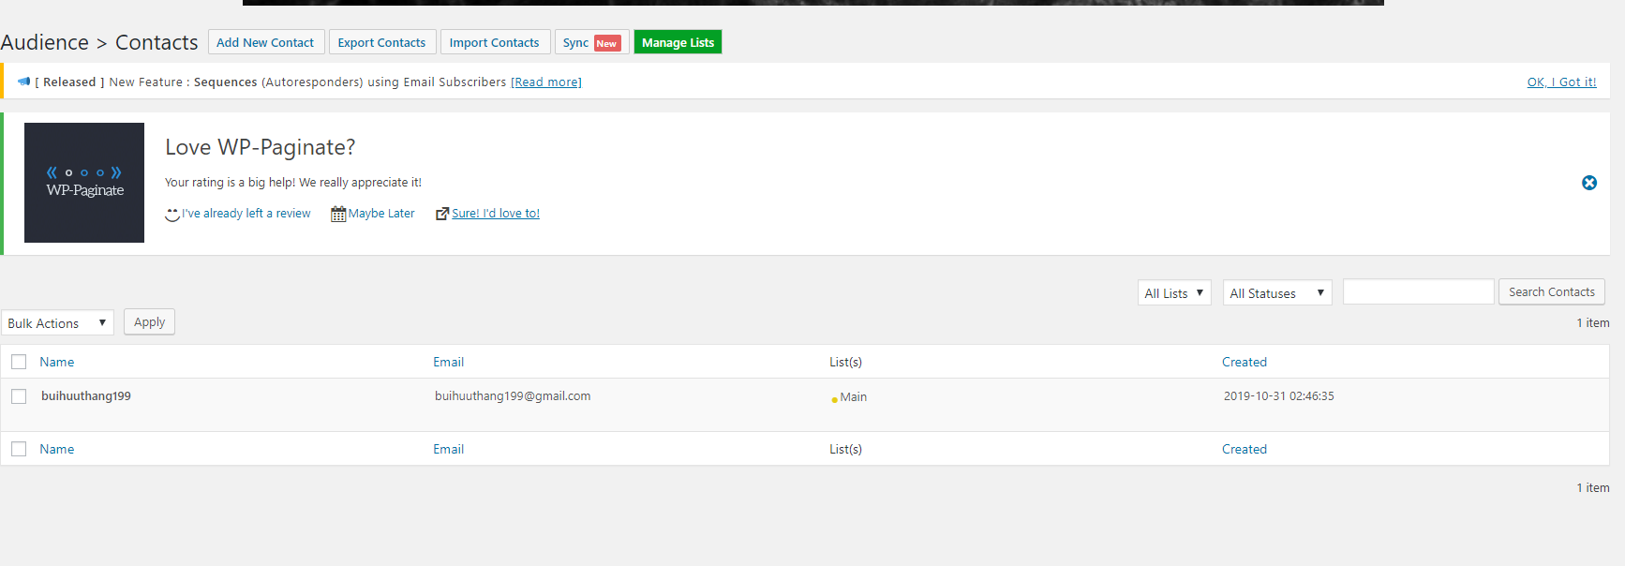

Hình 74 : Admin quản lí contact

* Admin có thể quản lí thông tin người đăng kí
* Lựa chọn đọc giả để nhận thông báo
* Lựa chọn đọc giả để gửi thông báo riêng
* Chức năng chuyển qua fanage

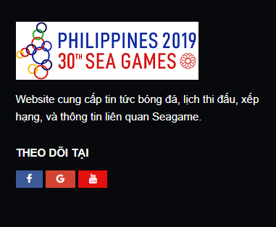

Hình 75 : Liên kết fanpage

* Người dùng khi nhấn vào các icon sẽ chuyển trang qua các page tương ứng
* Hiện thị tin tức hình ảnh mới nhất và bình luận nhiều nhất

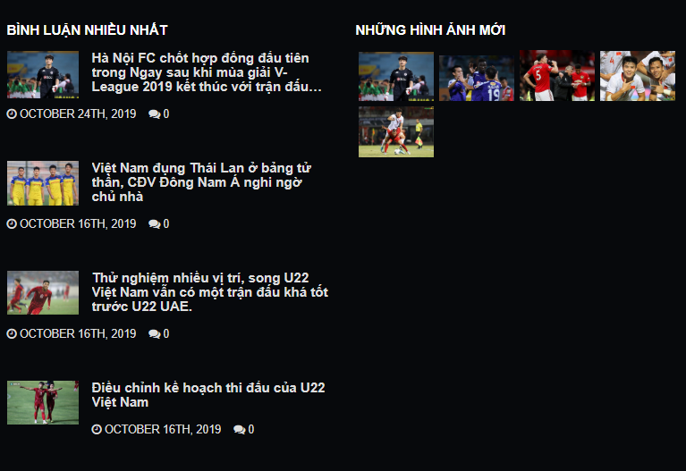

Hình 76 : Hình ảnh mới nhất & bình luận nhiều nhất

* Hiện thị các video tổng hợp về bóng đá

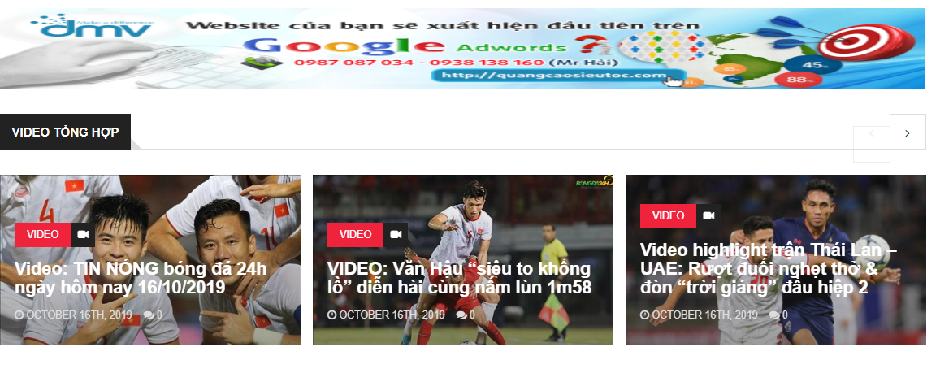

Hình 77 : Video tổng hợp

* Hiện thi model popup thông tin nhóm & góp ý từ đọc giả



Hình 78 : Modal thông tin & góp ý

* Khi người dùng nhấn vào button thông tin

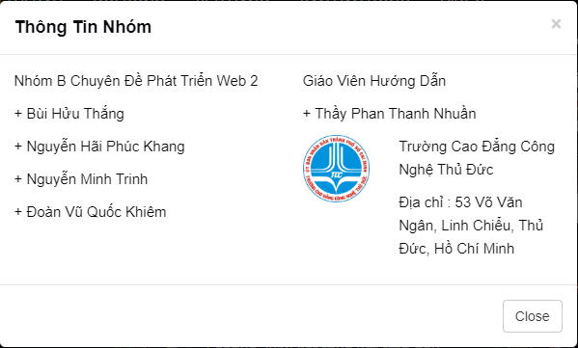

Hình 79 : Hộp thoại thông tin nhóm

* Khi người dùng nhấn vào button góp ý

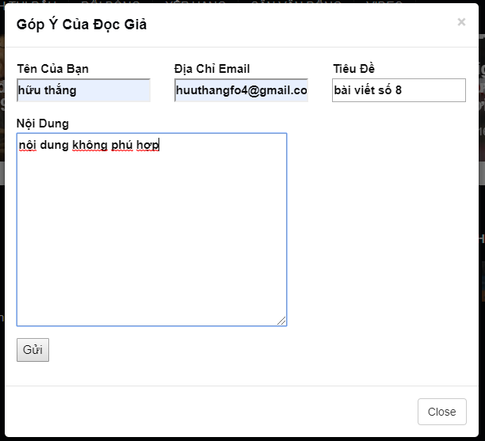

Hình 80 : Hộp thoại góp ý

* Đọc giả điền đầy đủ các thông tin và nhấn nút gửi
* Email sẽ được gửi qua emai của quản trị viên

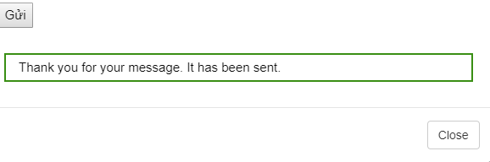

Hình 81 : Gửi thành công

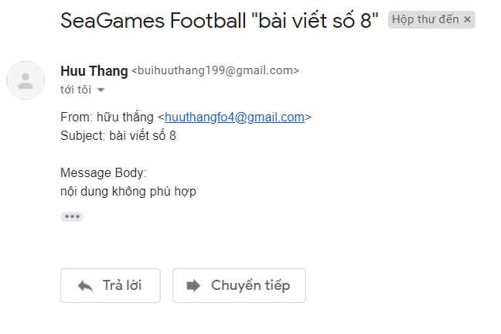

Hình 82 : Email được gửi tới admin

1. **Chức năng Web offline (Service Worker)**

* Đọc giả sẽ xem lại được những tin tức đã đọc qua trong khi Online vào những lúc Offline khi truy cập lại những tin đó.

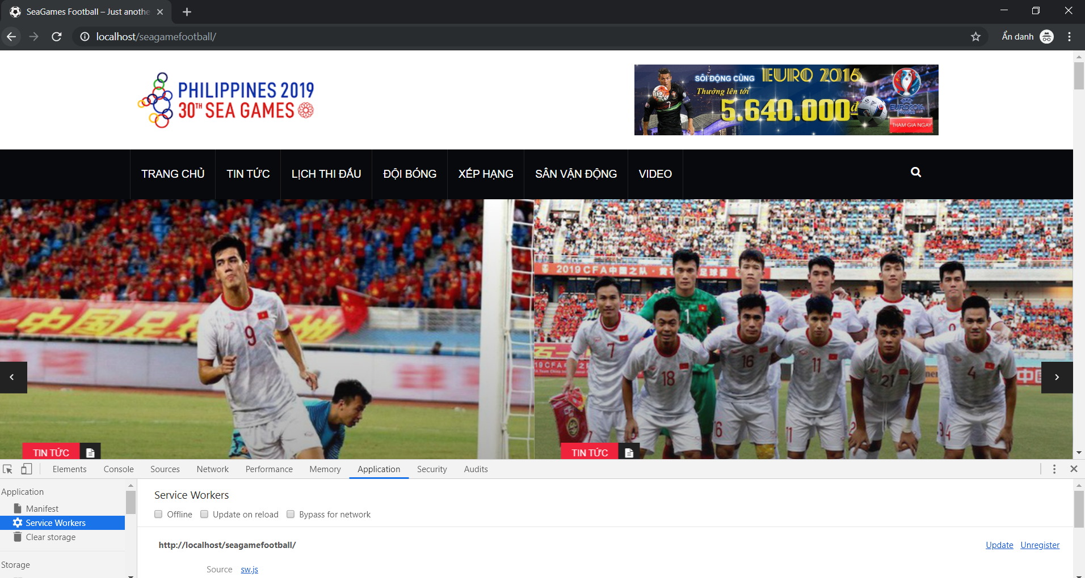

Hình : Trang chủ khi Online

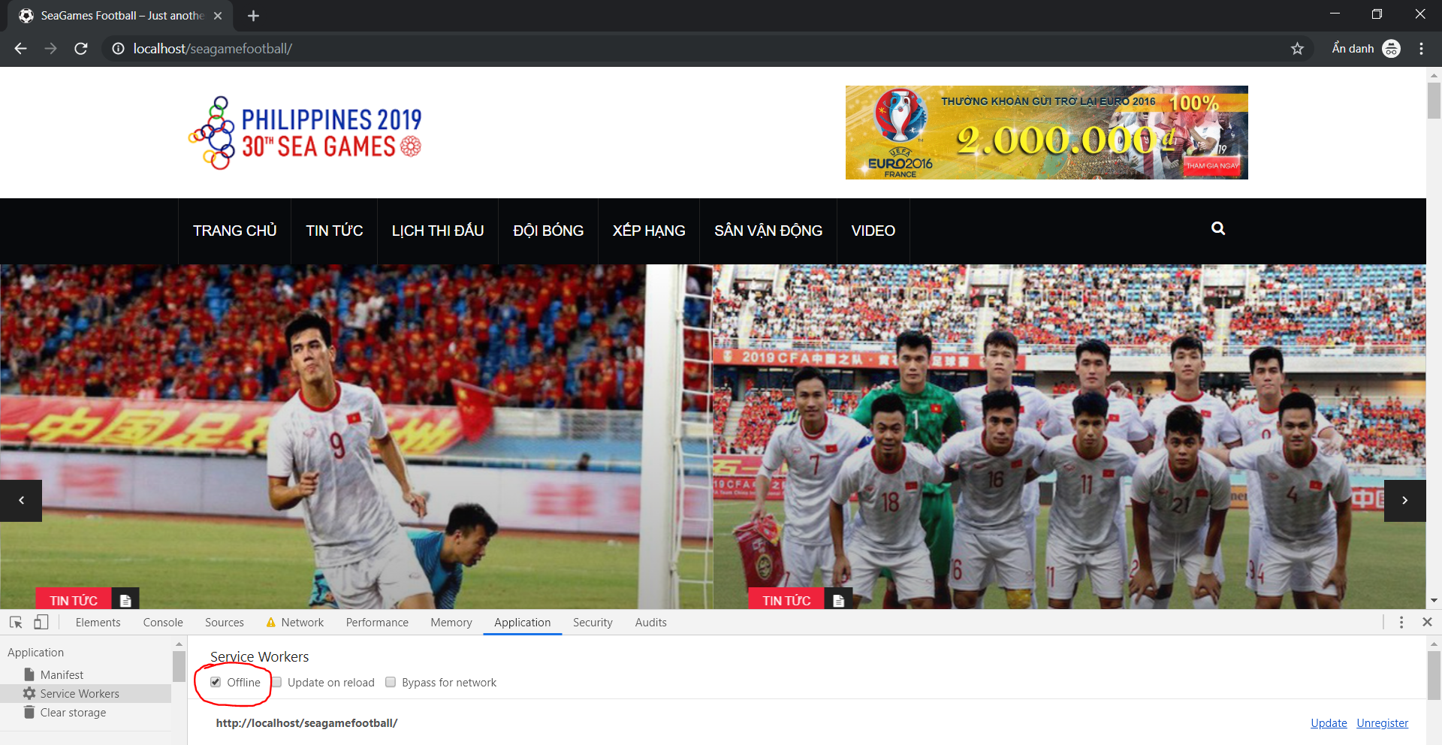

Hình : Trang chủ khi bật offline

1. Chức năng load ảnh theo màn hình(lazyload)

* Nhầm giảm thiểu tài nguyên khi lướt web của người dùng, giúp người dùng có những trải nghiệm mượt mà hơn.
* Chức năng giúp trình duyệt chỉ load ảnh khi màn hình kéo tới.

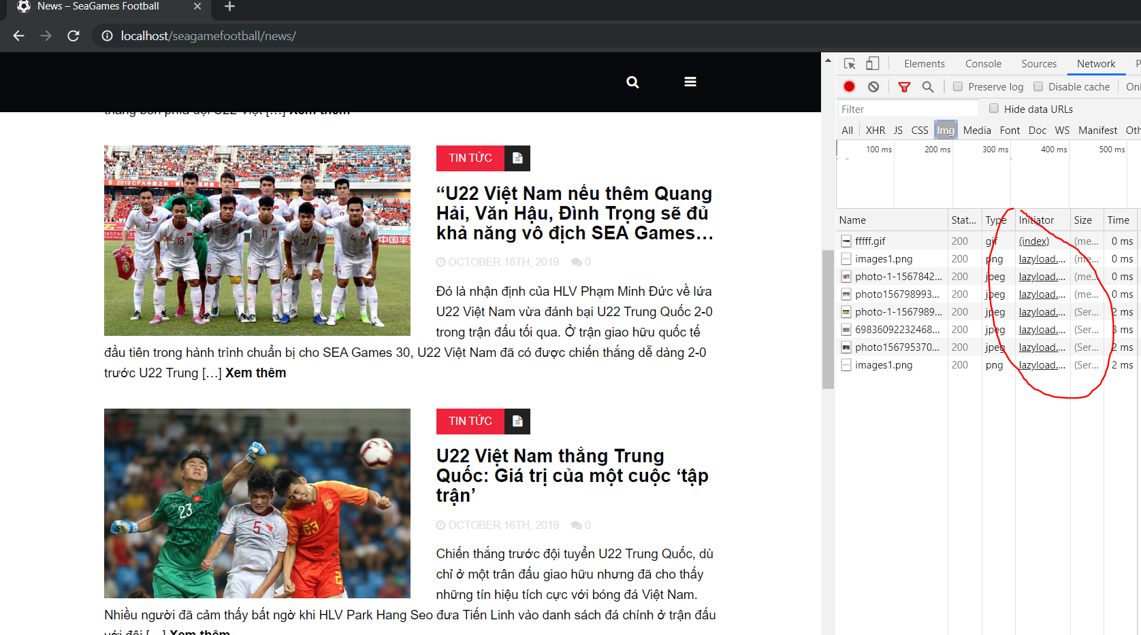

Hình : Ảnh được load bới Lazyload

1. **Chức năng tìm kiếm tin tức**

* **Mục đích của chức năng này là để đọc giả có thể tiếp cận tin tức nhanh hơn bằng cách tìm những tin mình cần đọc theo từ khóa.**

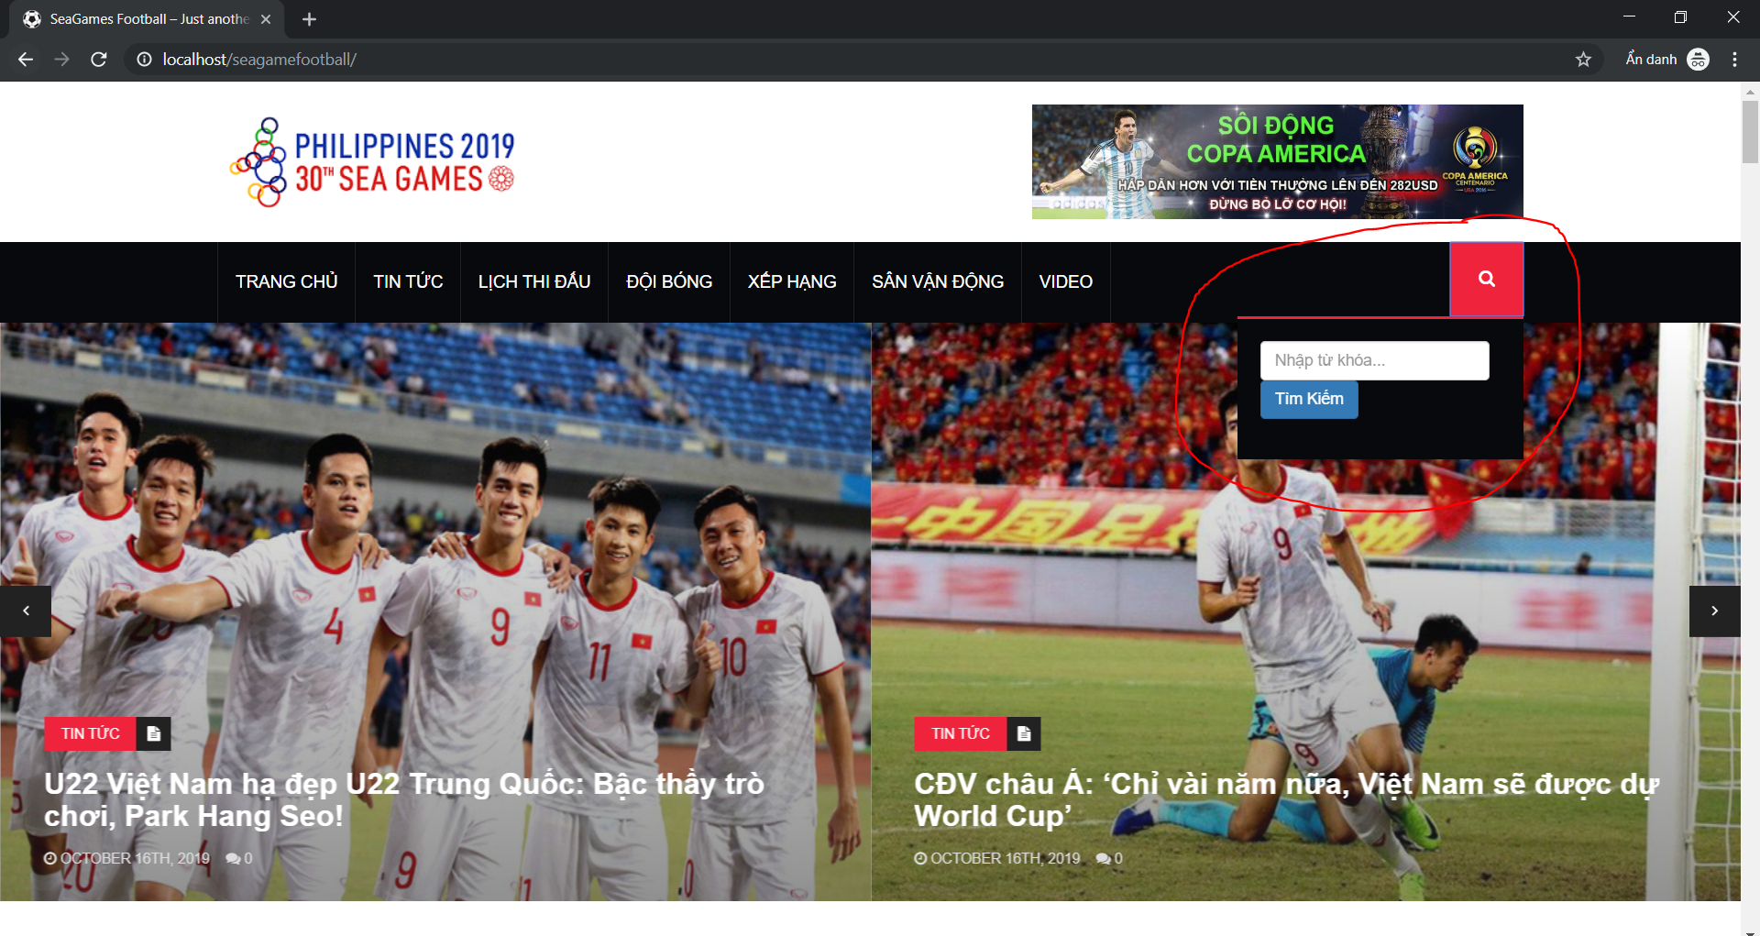

Hình : Nút Search

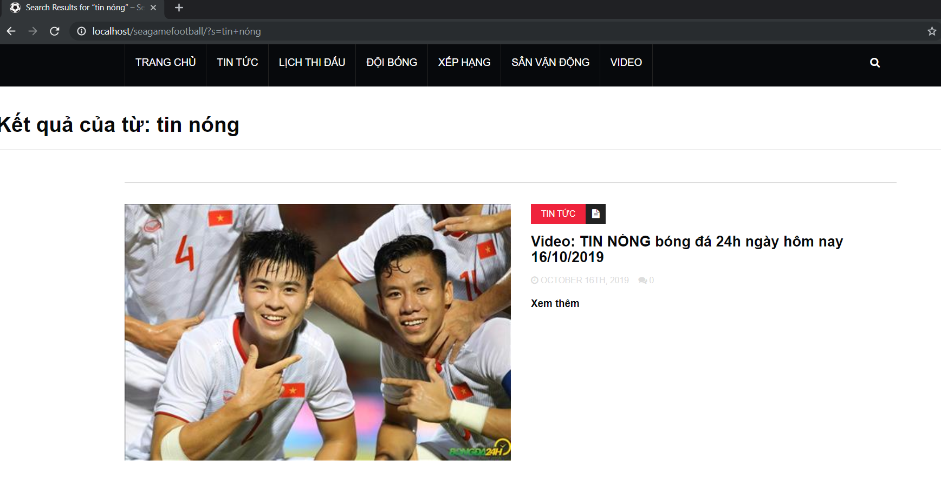

Hình : Kết quả Search

1. Phân trang.

* Để có thể giảm thiểu tài nguyen khi tải 1 trang web nhiều hình ảnh, phân trang là 1 trong những giải pháp tốt.

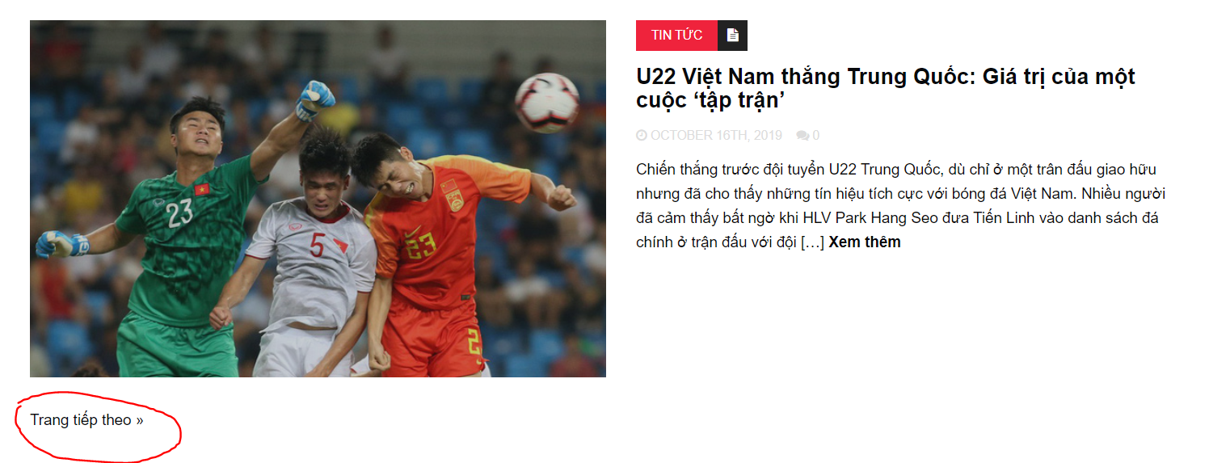

Hình : Phân Trang

1. Chức năng bình luận

* Để có thể cho đọc giả tự do bình luận về tin tức đang đọc hay 1 trang nào đó.

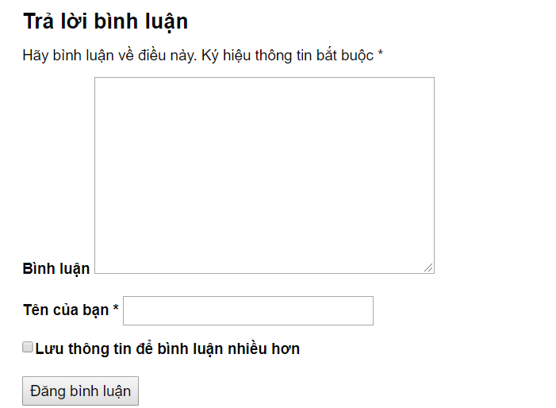

Hình : Form bình luận

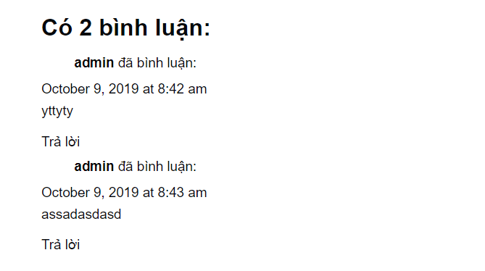

Hình : Kết quả bình luận

**CHƯƠNG 5 : SCRUM VÀ BIÊN BẢN BÁO CÁO**

1. **Thông tin chung:**

|  |  |  |  |  |  |
| --- | --- | --- | --- | --- | --- |
| STT | MSSV | Họ và tên | Vai trò | Email | SĐT |
| 1 | 17211TT3157 | Bùi Hửu Thắng | Nhóm Trưởng | Buihuuthang199gmail.com | 0374908650 |
| 2 | 17211TT3103 | Nguyễn Hải Phúc Khang | Nhóm Phó | kanewtf@gmail.com | 0839039238 |
| 4 | 17211TT3608 | Nguyễn Minh Trinh | Thành viên |  |  |
| 5 | 17211TT3640 | Đoàn Vũ Quốc Khiêm | Thành viên |  |  |

Các thành viên có tham dự bao gồm danh sách đính kèm:

***Mục tiêu họp của nhóm:***

1. **Thảo luận, bàn bạc chia câu về thuyết trình.**
2. **Sắp xếp thời gian thực hiện từng công việc để hoàn thành.**
3. **Phân công nhiệm vụ rõ ràng cho từng thành viên trong nhóm.**

Địa điểm: Tại lớp nhóm bàn bạc trao đổi và phân chia công việc cho từng thành viên tìm hiểu và làm báo cáo

Thời gian bắt đầu và kết thúc:

Thời gian bắt đầu ngày (kể từ ngày nhận được thầy giao) vào buổi tối (tạo nhóm qua Skype, tổ chức làm bài và update nội dung qua GitHub).

**Kết quả buổi họp:**

Các thành viên hiểu được nội dung của từng phần mà mình được giao.

Các thành viên hiểu nhau, đoàn kết hơn.

Phân chia công việc hợp lý.

1. **Nội dung (Backlog)**

* **Module**

+ 17 module

* **Tính năng**

+ Cho phép cập nhật các tin tức vào CSDL.

+ Hiện thị tin tức bóng đá theo danh mục

+ Hiện thị video bóng đá theo danh mục

+ Hiện thị các thông tin về đội bóng, trận đấu , sân vận động

+ Tìm kiếm tin tức theo tên hoặc nội dung.

+ Chia sẽ tin tức lên mạng xã hội.

+ Tự động gửi mail khi có tin tức mới đăng cho người đăng kí theo dõi

+ Tự động gửi mail về cho quản trị viên khi người dùng gởi góp ý

+ Tích hợp comment thường và comment trên facebook

+ Xem lại những tin tức đã xem khi mạng bị mất kết nối (Website offline)

1. **Tổ chức công việc (Sprint planning):**

- Kiểm tra và tổng hợp nội dung trong suốt quá trình làm báo cáo.

- Cùng nhau thảo luận khi gặp một vấn đề khó khăn.

- Viết file báo cáo phân công công việc.

1. **Vấn Đề gặp phải trong quá trình làm báo cáo**

* Không được copy thẳng nên phải tổng hợp từ nhiều nguồn khác nhau.

1. **Cách giải quyết vấn đề**

* Tìm hiểu các tài liệu có sẵn trên mạng.

1. **Bảng phân công công việc (Sprint)**

|  |  |  |  |  |  |
| --- | --- | --- | --- | --- | --- |
| **STT** | **Người phụ trách** | **Mô tả nội dung công việc** | **Bắt đầu** | **Kết thúc** | **Kết quả** |
| 1. | Bùi Hửu Thắng | Module 1  Module 2  Module 3  Module 4  Cài đặt và cấu hình plugin :  + **Contact Form 7**  **+ Email Subscribers & Newsletters**  **+ WP SMTP**  **+ Cấu hình email smtp** | Tuần 1 | Tuần 5 | Hoàn thành |
| 2. | Nguyễn Hải Phúc Khang | Module 5  Module 6  Module 7  Module 8  Cài đặt và cấu hình plugin :  + **WP-Paginate**  **+ Chức năng work offline**  **+ Comment**  **+ Search**  **+ Lazy load** | Tuần 1 | Tuần 5 | Hoàn thành |
| 4 | Nguyễn Minh Trinh | Module 9  Module 10  Module 11  Module 12  Cài đặt và cấu hình plugin :  + **Football pool**  **+ WP Social Sharing**  **+ Hiện thị dữ liệu trang chủ**  **+ Hiện thị dữ liệu chi tiết tin tức** | Tuần 1 | Tuần 5 | Hoàn thành |
| 5 | Đoàn Vũ Quốc Khiêm | Module 13  Module 14  Module 15  Module 16  Module 17  Cài đặt và cấu hình plugin :  + **Football pool**  + Hiện thị dữ liệu trang tin tức  + Hiện thị dữ liệu trang video | Tuần 1 | Tuần 5 | Hoàn thành |